BỘ GIÁO DỤC ĐÀO TẠO
TRƯỜNG ĐẠI HỌC NHA TRANG
KHOA CÔNG NGHỆ THÔNG TIN



CHUYÊN ĐỀ TỐT NGHIỆP

XÂY DỰNG WEBSITE CHO CỬA HÀNG BÁN ĐỒ ĐIỆN TỬ
BẰNG CÔNG CỤ ASP.NET MVC

Giảng viên hướng dẫn: ThS. Đoàn Vũ Thịnh
Sinh viên thực hiện: Nguyễn Hữu Nghĩa
Mã số sinh viên: 63134775

Khánh Hòa- 2025
TRƯỜNG ĐẠI HỌC NHA TRANG
KHOA CÔNG NGHỆ THÔNG TIN
KHOA CÔNG NGHỆ THÔNG TIN

CHUYÊN ĐỀ TỐT NGHIỆP

XÂY DỰNG WEBSITE CHO CỬA HÀNG BÁN ĐỒ ĐIỆN TỬ
BẰNG CÔNG CỤ ASP.NET MVC

Giảng viên hướng dẫn: ThS. Đoàn Vũ Thịnh
Sinh viên thực hiện: Nguyễn Hữu Nghĩa
Mã số sinh viên: 63134775

Khánh Hòa – Tháng 6/2025

TRƯỜNG ĐẠI HỌC NHA TRANG
Khoa/Viện: Công Nghệ Thông Tin

PHIẾU THEO DÕI TIẾN ĐỘ VÀ ĐÁNH GIÁ CHUYÊN ĐỀ TỐT NGHIỆP
(Dùng cho CBHD và nộp cùng báo cáo CĐTN của sinh viên)
Tên đề tài: Xây dựng website cho cửa hàng bán đồ điện tử bằng công cụ ASP.NET MVC
Chuyên ngành: Công nghệ phần mềm
Họ và tên sinh viên: Nguyễn Hữu Nghĩa Mã sinh viên: 63134775
Người hướng dẫn (học hàm, học vị, họ và tên) : …………………………………………………
Cơ quan công tác: ……………………………………………………………………………….
Phần đánh giá và cho điểm của người hướng dẫn (tính theo thang điểm 10)
Tiêu chí  đánh giá | Trọng số  (%) | Mô tả mức chất lượng |  |  |  | Điểm
Tiêu chí  đánh giá | Trọng số  (%) | Giỏi | Khá | Đạt yêu cầu | Không đạt | Điểm
Tiêu chí  đánh giá | Trọng số  (%) | 9 - 10 | 7 - 8 | 5 - 6 | < 5 | Điểm
Xây dựng đề cương nghiên cứu | 10
Tinh thần và thái độ làm việc | 10
Kiến thức và kỹ năng làm việc | 10
Nội dung và kết quả đạt được | 40
Kỹ năng viết và trình bày báo cáo | 30
ĐIỂM TỔNG
Ghi chú: Điểm tổng làm tròn đến 1 số lẻ.
Nhận xét chung (sau khi sinh viên hoàn thành CĐTN):
…………………………………………………………………………………………….…
……………………………………………………………………………………….………
……………………………………………………………………………………………….
………………………………………………………………………………………………
Đồng ý cho sinh viên: Được chấm phản biện: ☐ Không được chấm phản biện: ☐
Khánh Hòa, ngày……. tháng……. năm………
Cán bộ hướng dẫn
(Ký và ghi rõ họ tên)

TRƯỜNG ĐẠI HỌC NHA TRANG
Khoa/Viện: Công Nghệ Thông Tin

PHIẾU CHẤM ĐIỂM CHUYÊN ĐỀ TỐT NGHIỆP
(Dành cho cán bộ chấm phản biện)
Tên đề tài: Xây dựng website cho cửa hàng bán đồ điện tử bằng công cụ ASP.NET MVC
Chuyên ngành: Công nghệ phần mềm
Họ và tên sinh viên: Nguyễn Hữu Nghĩa Mã sinh viên: 63134775
Người phản biện (học hàm, học vị, họ và tên) : …………………………………………………
Cơ quan công tác: ……………………………………………………………………………….
Phần đánh giá và cho điểm của người phản biện (tính theo thang điểm 10)
Tiêu chí  đánh giá | Trọng số  (%) | Mô tả mức chất lượng |  |  |  | Điểm
Tiêu chí  đánh giá | Trọng số  (%) | Giỏi | Khá | Đạt yêu cầu | Không đạt | Điểm
Tiêu chí  đánh giá | Trọng số  (%) | 9 - 10 | 7 - 8 | 5 - 6 | < 5 | Điểm
Hình thức bản  thuyết minh | 10
Nội dung bản  thuyết minh | 30
Mức độ trích dẫn và sao chép | 10
Kết quả nghiên cứu đạt được | 30
Mức độ thể hiện  kiến thức | 20
ĐIỂM TỔNG
Ghi chú: Điểm tổng làm tròn đến 1 số lẻ.

Khánh Hòa, ngày……… tháng……năm……….
Cán bộ chấm phản biện
(Ký và ghi rõ họ tên)

LỜI CAM ĐOAN
Tôi xin cam đoan kết quả của đề tài Chuyên đề tốt nghiệp “ Xây dựng website cho cửa hàng bán đồ điện tử bằng công cụ ASP.NET MVC” là kết quả dựa trên sự cố gắng, nỗ lực của bản thân với sự hướng dẫn nhiệt tình của Ths. Đoàn Vũ Thịnh. Các số liệu và kết quả nghiên cứu trong đề tài là hoàn toàn trung thực và không sao chép hay sử dụng kết quả của đề tài nghiên cứu nào tương tự.
Những phần sử dụng tài liệu tham khảo trong chuyên đề đã được trích dẫn đầy đủ. Nếu phát hiện có sự sao chép kết quả nghiên cứu của đề tài khác, tôi xin chịu hoàn toàn trách nhiệm và chịu kỷ luật của Khoa và Nhà trường đề ra.

Khánh Hòa, ngày 10 tháng 05 năm 2025
Tác giả chuyên đề

Nguyễn Hữu Nghĩa

LỜI CẢM ƠN
Trong quá trình thực hiện chuyên đề “ Xây dựng website cho cửa hàng bán đồ điện tử bằng công cụ ASP.NET MVC”, tôi đã nhận được sự quan tâm, giúp đỡ và tạo điều kiện từ nhiều cá nhân, tổ chức. Tôi muốn bày tỏ lòng biết ơn chân thành tới thầy cô của Khoa Công nghệ thông tin - Trường Đại học Nha Trang - những người đã truyền đạt những kiến thức quý báu cho tôi trong suốt thời gian học tập tại trường. Xin chân thành cảm ơn quý thầy cô. Tôi muốn gửi lời cảm ơn sâu sắc đến Th.S Đoàn Vũ Thịnh - Giảng viên Khoa Công nghệ thông tin - Trường Đại học Nha Trang - đã hỗ trợ và hướng dẫn tận tâm. Nhờ sự chỉ dẫn nhiệt tình của cô, tôi đã có thể hoàn thành đề tài này. Một lần nữa, xin chân thành cảm ơn cô.
Mặc dù đã cố gắng hết sức, nhưng do thời gian và kiến thức còn hạn chế, chuyên đề chắc chắn không tránh khỏi những thiếu sót. Tôi rất mong nhận được sự thông cảm và góp ý từ quý thầy cô để nội dung chuyên đề được hoàn thiện hơn.
Xin chân thành cảm ơn!
Khánh Hòa, ngày 10 tháng 05 năm 2025
Tác giả chuyên đề

Nguyễn Hữu Nghĩa
MỤC LỤC
LỜI CAM ĐOAN i
LỜI CẢM ƠN ii
DANH MỤC HÌNH v
DANH MỤC BẢNG vii
PHẦN MỞ ĐẦU 1
CHƯƠNG 1. TỔNG QUAN VỀ ĐỀ TÀI 2
1.1. Lý do chọn đề tài 2
1.2. Mục tiêu đề tài 2
1.3. Nội dung thực hiện 3
1.4. Yêu cầu thực hiện 4
CHƯƠNG 2. CƠ SỞ LÝ THUYẾT 5
2.1. TỔNG QUAN VỀ LẬP TRÌNH WEB 5
2.2. TỔNG QUAN VỀ NGÔN NGỮ ASP.NET MVC 5
2.3. TỔNG QUAN ASP.NET MVC FRAMEWORK 6
2.4. HỆ QUẢN TRỊ CƠ SỞ DỮ LIỆU MYSQL 11
2.5 LÍ DO CHỌN ASP.NET MVC 12
CHƯƠNG 3. PHÂN TÍCH VÀ THIẾT KẾ HỆ THỐNG 14
3.1 ĐẶC TẢ HỆ THỐNG 14
3.1.1 Chức năng khách hàng 14
3.1.2 Chức năng quản lý 14
3.1.3 Chức năng nhân viên 15
3.2 djkj 15
3.3 THIẾT KẾ CƠ SỞ DỮ LIỆU 15
3.3.1 Mô hình cơ sở dữ liệu 15
3.3.2 Tổ chức bảng dữ liệu 16
CHƯƠNG 4. THIẾT KẾ GIAO DIỆN 20
4.1 GIAO DIỆN NGƯỜI DÙNG 20
4.1.1 Giao diện trang chủ 20
4.1.2 Giao diện đăng nhập 21
4.1.3 Giao diện đăng ký 22
4.1.4 Giao diện trang quên mật khẩu 23
4.1.5 Giao diện trang sắp xếp theo loại 25
4.1.6 Giao diện trang sắp xếp theo loại và hãng 26
4.1.7 Giao diện trang chi tiết sản phẩm 27
4.1.8 Giao diện giỏ hàng 28
4.1.9 Giao diện thanh toán 29
4.1.10 Giao diện quản lý thông tin tài khoản 30
4.1.11 Giao diện quản lý thông tin đơn hàng 31
4.1.12 Giao diện chi tiết đơn hàng 32
4.1.13 Giao diện tìm kiếm sản phảm 32
4.1.14 Giao diện giới thiệu cửa hàng 33
4.1.15 Giao diện tuyển dụng nhân viên 34
4.1.16 Giao diện gửi liên kệ, góp ý và khiếu nại 34
4.2 GIAO DIỆN ADMIN 35
4.2.1 Giao diện đăng nhập 35
4.2.2 Giao diện trang chủ 35
4.2.3 Giao diện quản lí nhân viên 36
4.2.4 Giao diện quản lí hãng 38
4.2.5 Giao diện quản lí loại sản phẩm 41
4.2.6 Giao diện quản lí sản phẩm 43
4.2.7 Giao diện quản lí khách hàng 45
4.2.8 Giao diện quản lí đơn hàng 45

DANH MỤC HÌNH
Hình 2.1 Kiến trúc mô hình MVC 7
Hình 3.1 Mô hình cơ sở dữ liệu hệ thống 15
Hình 4.1 Màn hình giao diện trang chủ người dùng 20
Hình 4.2 Màn hình giao diện đăng nhập người dùng 21
Hình 4.3 Màn hình giao diện đăng kí người dùng 22
Hình 4.4 Màn hình giao diện nhập mã OTP người dùng 22
Hình 4.5 Màn hình hiển thị mã OTP đăng ký trên mail 23
Hình 4.6 Màn hình giao diện quên mật khẩu 23
Hình 4.7 Màn hình giao diện xác thực tài khoản 24
Hình 4.8 Màn hình hiển thị mã OTP xác nhận đặt lại mật khẩu trên mail 24
Hình 4.9 Màn hình giao diện đặt lại mật khẩu 25
Hình 4.10 Màn hình giao diện trang sắp xếp theo loại 25
Hình 4.11 Màn hình giao diện trang sắp xếp theo loại và hãng 26
Hình 4.12 Màn hình giao diện trang chi tiết sản phẩm 27
Hình 4.13 Màn hình giao diện giỏ hàng trống 28
Hình 4.14 Màn hình giao diện giỏ hàng 28
Hình 4.15 Màn hình giao diện thanh toán 29
Hình 4.16 Màn hình hiển thị thông tin đơn hàng đặt hàng thành công trên mail 30
Hình 4.17 Màn hình giao diện quản lý thông tin tài khoản 30
Hình 4.18 Màn hình giao diện quản lý thông tin đơn hàng 31
Hình 4.19 Màn hình giao diện quản lý thông tin chi tiết đơn hàng 32
Hình 4.20 Màn hình giao diện tìm kiếm sản phẩm 32
Hình 4.21 Màn hình giao diện hiển thị sản phẩm tìm kiếm 33
Hình 4.22 Màn hình giao diện giới thiệu cửa hàng 33
Hình 4.23 Màn hình giao diện tuyển dụng nhân viên 34
Hình 4.24 Màn hình giao diện gửi liên kệ, góp ý và khiếu nại 34
Hình 4.25 Màn hình giao diện đăng nhập admin 35
Hình 4.26 Màn hình giao diện trang chủ 35
Hình 4.27 Màn hình giao diện quản lí nhân viên 36
Hình 4.28 Màn hình giao diện thêm mới nhân viên 36
Hình 4.29 Màn hình giao diện xem chi tiết nhân viên 37
Hình 4.30 Màn hình giao diện chỉnh sửa nhân viên 37
Hình 4.31 Màn hình giao diện thùng rác nhân viên 38
Hình 4.32 Màn hình giao diện quản lí hãng 38
Hình 4.33 Màn hình giao diện thêm mới hãng 39
Hình 4.34 Màn hình giao diện xem chi tiết hãng 39
Hình 4.35 Màn hình giao diện chỉnh sửa hãng 40
Hình 4.36 Màn hình giao diện thùng rác hãng 40
Hình 4.37 Màn hình giao diện quản lí loại sản phẩm 41
Hình 4.38 Màn hình giao diện thêm mới loại sản phẩm 41
Hình 4.39 Màn hình giao diện xem chi tiết loại sản phẩm 42
Hình 4.40 Màn hình giao diện chỉnh sửa loại sản phẩm 42
Hình 4.41 Màn hình giao diện thùng rác loại sản phẩm 43
Hình 4.42 Màn hình giao diện quản lí sản phẩm 43
Hình 4.43 Màn hình giao diện thêm mới sản phẩm 44
Hình 4.44 Màn hình giao diện chỉnh sửa sản phẩm 44
Hình 4.45 Màn hình giao diện thùng rác sản phẩm 45
Hình 4.42 Màn hình giao diện quản lí khách hàng 45

DANH MỤC BẢNG
Bảng 3.1 Bảng khách hàng 16
Bảng 3.2 Bảng giỏ hàng 17
Bảng 3.3 Bảng chi tiết giỏ hàng 17
Bảng 3.4 Bảng loại sản phẩm 17
Bảng 3.5 Bảng sản phẩm 17
Bảng 3.6 Bảng hãng 18
Bảng 3.7 Bảng hóa đơn 18
Bảng 3.8 Bảng chi tiết hóa đơn 19
Bảng 3.9 Bảng chức vụ 19
Bảng 3.10 Bảng nhân viên 19
Bảng 3.11 Bảng liên hệ 20

PHẦN MỞ ĐẦU
Sự phát triển vượt bậc của công nghệ và Internet đã thay đổi sâu sắc cách thức vận hành của các ngành bán lẻ, đặc biệt là lĩnh vực kinh doanh đồ điện tử. Với nhu cầu ngày càng cao về các sản phẩm như điện thoại thông minh, máy tính bảng, tai nghe hay thiết bị gia dụng thông minh, người tiêu dùng hiện đại mong muốn một nền tảng mua sắm trực tuyến nhanh chóng, tiện lợi và đáng tin cậy. Thống kê cho thấy, vào đầu năm 2022, hơn 63% dân số thế giới sử dụng Internet, với phần lớn truy cập thông qua thiết bị di động. Điều này mở ra cơ hội lớn cho các cửa hàng điện tử trong việc xây dựng các website chuyên nghiệp để tiếp cận khách hàng hiệu quả hơn.
Việc phát triển một website cho cửa hàng bán đồ điện tử không chỉ là công cụ hỗ trợ bán hàng mà còn là cách để khẳng định thương hiệu và nâng cao trải nghiệm khách hàng. Một website lý tưởng cần có giao diện hiện đại, dễ sử dụng, tích hợp các tính năng như tìm kiếm sản phẩm, so sánh giá, đánh giá khách hàng và thanh toán an toàn. Ngoài ra, website phải đảm bảo tính tương thích trên mọi thiết bị, từ máy tính để bàn đến điện thoại thông minh, đồng thời duy trì hiệu suất cao và bảo mật thông tin người dùng. Đề tài này được thực hiện nhằm thiết kế và xây dựng một website bán đồ điện tử đáp ứng các tiêu chuẩn hiện đại, giúp cửa hàng tối ưu hóa hoạt động kinh doanh, gia tăng sự hài lòng của khách hàng và bắt kịp xu hướng thương mại điện tử đang phát triển mạnh mẽ.
Chuyên đề tập trung vào việc thiết kế giao diện người dùng thân thiện, tích hợp các chức năng cơ bản như: quản lý sản phẩm, giỏ hàng, đặt hàng, tìm kiếm sản phẩm, và quản trị hệ thống. Ngoài ra, chuyên đề còn là cơ hội để tôi áp dụng những kiến thức đã học vào thực tế, nâng cao kỹ năng lập trình, thiết kế web cũng như tư duy phân tích hệ thống.

CHƯƠNG 1. TỔNG QUAN VỀ ĐỀ TÀI
    - Lý do chọn đề tài
Sự phát triển của công nghệ thông tin và Internet đã biến thương mại điện tử thành xu hướng tất yếu, đặc biệt trong ngành bán lẻ đồ điện tử. Các cửa hàng truyền thống bị giới hạn bởi phạm vi địa lý và chi phí quảng bá cao từ các phương thức như tờ rơi, báo chí. Nhịp sống bận rộn cũng khiến khách hàng ít thời gian đến cửa hàng, làm giảm tương tác và tiếp cận.Việc xây dựng một website cho cửa hàng bán đồ điện tử là giải pháp thiết yếu để vượt qua những rào cản này. Website không chỉ giúp mở rộng phạm vi tiếp cận khách hàng mà còn tăng cường tương tác, cung cấp thông tin sản phẩm chi tiết và hỗ trợ đặt hàng trực tuyến mọi lúc, mọi nơi. Đề tài này được chọn vì các lý do sau:
Mở rộng đối tượng khách hàng: Website cho phép cửa hàng tiếp cận khách hàng từ nhiều sản phẩm, không giới hạn địa lý, từ đó tăng cơ hội bán hàng và phát triển thị trường.
- Tăng cường tương tác và chăm sóc khách hàng: Các tính năng như liên hệ, góp ý, khiếu nại hay hỗ trợ trực tuyến giúp cửa hàng nắm bắt nhu cầu khách hàng và nâng cao chất lượng dịch vụ.
- Tiết kiệm chi phí quảng bá: Website là kênh quảng bá hiệu quả với chi phí thấp, cho phép cửa hàng giới thiệu sản phẩm, chương trình khuyến mãi và xây dựng hình ảnh thương hiệu bền vững.
- Nâng cao năng lực cạnh tranh: Một website chuyên nghiệp với giao diện thân thiện, tích hợp tìm kiếm, giỏ hàng và thanh toán an toàn giúp cửa hàng nổi bật trước đối thủ, đáp ứng xu hướng mua sắm trực tuyến ngày càng tăng.
- Thuận lợi trong thu thập phản hồi: Website tạo điều kiện để khách hàng dễ dàng gửi ý kiến, đánh giá, giúp cửa hàng cải thiện sản phẩm và dịch vụ một cách hiệu quả.
Với những lý do trên, đề tài “Xây dựng website cho cửa hàng bán đồ điện tử” mang tính thực tiễn cao, góp phần thúc đẩy sự phát triển của doanh nghiệp trong thời đại số, tạo dựng thương hiệu mạnh mẽ và đáp ứng nhu cầu ngày càng đa dạng của khách hàng.
    - Mục tiêu đề tài
Phần mềm sẽ hỗ trợ, giải quyết một số nhu cầu quản lý cần thiết như:
- Quản lý, đăng nhập vào hệ thống để cập nhật thông tin.
- Lưu trữ thông tin cần thiết một cách khoa học.
- Dễ dàng truy xuất dữ liệu cần thiết.
- Giao diện thân thiện với người dùng.
- Phần mềm được xây dựng một cách khoa học để có thể dễ dàng nâng cấp và bảo trì.
    - Nội dung thực hiện
Phần người dùng (khách hàng):
- Đăng ký và đăng nhập tài khoản.
- Xác thực email đăng ký.
- Quản lý tài khoản cá nhân.
- Xem thông tin các sản phẩm.
- Tra cứu thông tin sản phẩm theo tiêu chí: tên sản phẩm, loại hàng.
- Thêm sản phẩm vào giỏ hàng, xóa sản phẩm trong giỏ hàng, chỉnh sửa số lượng mua khi đã đăng nhập.
- Đặt hàng khi đã đăng nhập.
- Xác thực hóa đơn và gửi về email người dùng.
Người quản lý:
- Đăng nhập tài khoản
- Quản lý phân quyền.
- Quản lý tất cả tài khoản.
- Quản lý frontend Website (slider, menu).
- Quản lý danh mục sản phẩm, tên sản phẩm, hãng, nhân viên...
- Quản lý thông tin liên hệ, khiếu nại, góp ý của khách hàng
- Quản lý hóa đơn của khách hàng.
- Quản lý thống kê doanh thu.
Nhân viên
- Đăng nhập, quản lý tài khoản cá nhân
- Quản lý sản phẩm
- Quản lý thông tin liên hệ, khiếu nại, góp ý của khách hàng.
- Quản lý hóa đơn của khách hàng.
    - Yêu cầu thực hiện
- Giao diện website thân thiện với người đọc, chức năng tối ưu, dễ dàng thao tác.
- Tốc độ xử lý của website phải nhanh nhằm người đọc có trải nghiệm tốt khi truy cập vào.
- Bố cục, cấu trúc của website phải được bố trí một cách hợp lí, thuận tiện đối với người dùng, đồng thời các hình ảnh mô tả cần phù hợp với chủ đề của website.

CHƯƠNG 2. CƠ SỞ LÝ THUYẾT

2.1. TỔNG QUAN VỀ LẬP TRÌNH WEB
Lập trình web là quá trình tạo ra các trang web và ứng dụng web bằng cách sử dụng các ngôn ngữ lập trình, công nghệ và công cụ để phát triển các ứng dụng web mà được xây dựng từ HTML, CSS và Javascript. Để phát triển một trang web hoàn chỉnh, cần có sự kết hợp giữa phần frontend và backend. Frontend là phần giao diện người dùng, nơi mà người dùng tương tác trực tiếp với trang web. Nhiệm vụ của frontend là tạo ra giao diện hấp dẫn, tương tác mượt mà và thân thiện với người dùng. Để làm được điều này, người lập trình frontend sử dụng các ngôn ngữ như HTML (Hypertext Markup Language), CSS (Cascading Style Sheets) và JavaScript để xây dựng và tạo ra các thành phần giao diện như các nút bấm, biểu đồ, các trường nhập liệu và các hiệu ứng trực quan.
Trong khi đó, backend là phần xử lý logic và lưu trữ, tương tác với dữ liệu, là phần mà người dùng không thấy. Người lập trình backend sử dụng các ngôn ngữ lập trình như JavaScript (sử dụng Node.js), PHP, ASP.NET MVC và Java để xây dựng các hệ thống xử lý logic phức tạp. Backend có nhiệm vụ nhận các yêu cầu từ phía frontend, xử lý dữ liệu, thực hiện các thao tác truy vấn cơ sở dữ liệu và trả về kết quả cho frontend. Backend cũng đảm bảo tính bảo mật và hiệu suất của trang web bằng cách thực hiện các biện pháp bảo mật và tối ưu hóa mã nguồn.

2.2. TỔNG QUAN VỀ NGÔN NGỮ ASP.NET MVC
Mô hình kiến trúc Model-View-Controller (MVC) được áp dụng để chia ứng dụng thành ba thành phần chính: model, view và controller. ASP.NET MVC là một nền tảng giúp tạo ra các ứng dụng web sử dụng mô hình MVC thay vì theo mô hình ASP.NET Web Forms. ASP.NET MVC được đánh giá vì tính nhẹ, dễ kiểm thử giao diện (so với Web Forms), và khả năng tích hợp tốt với các tính năng của AưSP.NET. Nó được định nghĩa trong namespace System.Web. Mvc và là một phần của namespace System.Web.
MVC là một mẫu thiết kế chuẩn mà nhiều lập trình viên quen thuộc. Một số ứng dụng web phù hợp với kiến trúc MVC, trong khi những ứng dụng khác có thể ưa chuộng ASP.NET Web Forms và cơ chế postbacks. Đôi khi, có các ứng dụng kết hợp cả hai kiến trúc để đáp ứng yêu cầu cụ thể của họ.

2.3. TỔNG QUAN ASP.NET MVC FRAMEWORK
- ASP.NET
ASP.NET là Active Server Pages .NET (.NET là .NET framework). Nói đơn giản và ngắn gọn thì ASP.NET là một công nghệ có tính cách mạng dùng để phát triển các ứng dụng về mạng hiện nay cũng như trong tương lai (ASP.NET is a revolutionary technology for developing web applications). ASP.NET là một phương pháp tổ chức hay khung tổ chức (framework) để thiết lập các ứng dụng hết sức hùng mạnh cho mạng dựa trên CLR (Common Language Runtime) chứ không phải là một ngôn ngữ lập trình.
ASP.NET là một cơ cấu trong các cơ cấu của hệ điều hành Windows dưới dạng nền hay khung .NET. Như vậy ASP.NET không những có thể dùng các object của các ứng dụng cũ mà còn có thể sử dụng tất cả mọi tài nguyên Windows có một cách dễ dàng.
Tập tin của ASP.NET (ASP.NET file) có extension là .ASPX, còn tập tin của ASP là .ASP. Tập tin của ASP.NET (ASP.NET file) được phân tích ngữ pháp bởi XSPISAPI.DLL. Còn tập tin của ASP được phân tích bởi i ASP.DLL.
ASP.NET là kiểu mẫu lập trình phát động bằng sự kiện (event driven), còn các trang ASP được thi hành theo tuần tự từ trên xuống dưới.
ASP.NET sử dụng trình biên dịch (compiled code) nên rất nhanh, còn ASP dùng trình thông dịch (interpreted code) do đó hiệu suất và tốc độ cũng thua kém hẳn.
ASP.NET hỗ trợ gần 25 ngôn ngữ lập trình mới với .NET và chạy trong môi trường biên dịch (compiled environment), còn ASP chỉ chấp nhận VBScript và JavaScript nên ASP chỉ là một scripted language trong môi trường thông dịch (in the interpreter environment). Không những vậy, ASP.NET còn kết hợp nhuần nhuyễn với XML (Extensible Markup Language) để vận chuyển các thông tin qua mạng.
ASP.NET hỗ trợ tất cả các browser và quan trọng hơn nữa là hỗ trợ các thiết bị lưu động (mobile devices). Chính các thiết bị lưu động, mà mỗi ngày càng phổ biến, đã khiến việc dùng ASP trong phát triển mạng nhằm vươn tới thị trường mới đó trở nên vô cùng khó khăn.
- MVC
MVC là viết tắt của Model – View – Controller. Là một trong những design pattern. Được vận hành để tách mã lệnh thành 3 phần riêng biệt. Ở mỗi phần MVC sẽ có những chức năng đặc thù. Để xử lý các tác vụ mà request gởi tới. MVC làm cho mã lệnh trở nên trong sáng, dễ phát triển và dễ nâng cấp theo thời gian. Để làm việc tốt đối với MVC, chúng ta cần nắm thật vững kiến thức OOP. Bản chất của các framework khác cũng được hình thành trên lý thuyết MVC. Do vậy, nếu chúng ta nắm tốt MVC, thì ở những framework khác chắc chắn sẽ không cảm thấy khó hiểu.
- Model: Là thành phần chịu trách nhiệm xử lý các thao tác trên database.
Và gửi trả kết quả thông qua view.
- View: Là phần hiển thị thông tin trên website, sau khi đi qua controller và
nhận kết quả từ phía model thì view là bước cuối cùng để chuyển thông tin
tới người dùng.
- Controller: Là phần điều hướng các request tới những tác vụ tương ứng. Controller là một phần không thể thiếu ở bất cứ framework nào. Vì nó có
trách nhiệm gởi và nhận request từ hệ thống tới người sử dụng.
Kiến trúc mô hình MVC
Trong kiến trúc MVC, một đối tượng đồ họa người dùng (GUI Component) bao gồm 3 thành phần cơ bản: Model, View, và Controller. Model có trách nhiệm đối với toàn bộ dữ liệu cũng như trạng thái của đối tượng đồ họa. View chính là thể hiện trực quan của Model, hay nói cách khác chính là giao diện của đối tượng đồ họa. Và Controller điều khiển việc tương tác giữa đối tượng đồ họa với người sử dụng cũng như những đối tượng khác.

Hình 2.1 Kiến trúc mô hình MVC
Khi người sử dụng hoặc những đối tượng khác cần thay đổi trạng thái của đối tượng đồ họa, nó sẽ tương tác thông qua Controller của đối tượng đồ họa. Controller sẽ thực hiện việc thay đổi trên Model. Khi có bất kỳ sự thay đổi nào xảy ra ở Model, nó sẽ phát thông điệp (broadcast message) thông báo cho View và Controller biết. Nhận được thông điệp từ Model, View sẽ cập nhật lại thể hiện của mình, đảm bảo rằng nó luôn là thể hiện trực quan chính xác của Model. Còn Controller, khi nhận được thông điệp từ Model, sẽ có những tương tác cần thiết phản hồi lại người sử dụng hoặc các đối tượng khác
Models: Các đối tượng Models là một phần của ứng dụng, thiết lập logic của phần dữ liệu của ứng dụng. Thông thường, các đối tượng model lấy và lưu trạng thái của model trong CSDL. Ví dụ, một đối tượng Product (sản phẩm) sẽ lấy dữ liệu từ CSDL, thao tác trên dữ liệu, và cập nhật dữ liệu trở lại vào bảng Products ở SQL Server.
Trong các ứng dụng nhỏ, model thường chỉ là một khái niệm nhằm phân biệt, chứ không nhất thiết phải được cài đặt thực tế. Ví dụ, nếu ứng dụng chỉ đọc dữ liệu từ CSDL và gửi chúng đến view, không cần phải có tầng model và các lớp liên quan. Trong trường hợp này, dữ liệu được lấy như là một đối tượng model (hơn là tầng model).
Views: là các thành phần dùng để hiển thị giao diện người dùng (UI). Thông thường, view được tạo dựa vào thông tin dữ liệu model. Ví dụ như, view dùng để cập nhật bảng Products sẽ hiển thị các hộp văn bản, drop-down list, và các check box dựa trên trạng thái hiện tại của một đối tượng Product.
Controllers: Controller là các thành phần dùng để quản lý tương tác người dùng, làm việc với model và chọn view để hiển thị giao diện người dùng. Trong một ứng dụng MVC, view chỉ được dùng để hiển thị thông tin, controller chịu trách nhiệm quản lý và đáp trả nội dung người dùng nhập và tương tác với người dùng. Ví dụ, controller sẽ quản lý các dữ liệu người dùng gởi lên (query-string values) và gởi các giá trị đó đến model, model sẽ lấy dữ liệu từ CSDL nhờ vào các giá trị này.
Mẫu MVC giúp bạn tạo được các ứng dụng mà chúng phân tách rạch ròi các khía cạnh của ứng dụng (logic về nhập liệu, logic xử lý tác vụ và logic về giao diện). Mẫu MVC chỉ ra mỗi loại logic kể trên nên được thiếp lập ở đâu trên ứng dụng. Logic giao diện (UI logic) thuộc về views. Logic nhập liệu (input logic) thuộc về controller. Và logic tác vụ (Business logic – là logic xử lý thông tin, mục đích chính của ứng dụng) thuộc về model. Sự phân chia này giúp bạn giảm bớt được sự phức tạp của ứng dụng và chỉ tập trung vào mỗi khía cạnh cần được cài đặt ở mỗi thời điểm. Ví dụ như bạn chỉ cần tập trung vào giao diện (views) mà không phải quan tâm đến logic xử lý thông tin của ứng dụng.
Để quản lý sự phức tạp của ứng dụng, mẫu MVC giúp cho chúng ta có thể kiểm thử ứng dụng dễ dàng hơn hẳn so với khi áp dụng mẫu Web Forms. Ví dụ, trong một ứng dụng ASP.NET Web Forms, một lớp thường được sử dụng để hiển thị thông tin xuất ra cho người dùng và đồng thời xử lý thông tin người dùng nhập. Việc xây dựng các bộ test tự động cho ứng dụng Web Forms là rất phức tạp, bởi để kiểm thử mỗi trang web, bạn phải khởi tạo đối tượng trang, khởi tạo tất cả các control được sử dụng trong trang và các lớp phụ thuộc trong ứng dụng. Và bởi vì có quá nhiều lớp cần được khởi tạo để chạy được trang, thật khó để có thể viết các test chỉ tập trung vào một khía cạnh nào đó của ứng dụng. Và vì thế, kiểm thử đối với các ứng dụng dứa trên nền tảng Web Forms sẽ khó khăn hơn nhiều so với khi áp dụng trên ứng dụng MVC. Hơn thế nữa, việc kiểm thử trên nền tảng Web Forms yêu cầu phải sử dụng đến web server. Nền tảng MVC phân tách các thành phần và sử dụng các interface (khái niệm giao diện trong lập trình hướng đối tượng), và nhờ đó có thể kiểm thử các thành phần riêng biệt trong tình trạng phân lập với các yếu tố còn lại của ứng dụng
Sự phân tách rạch ròi ba thành phần của ứng dụng MVC còn giúp cho việc lập trình diễn ra song song. Ví dụ như một lập trình viên làm việc với view, lập trình viên thứ hai lo cài đặt logic của controller và lập trình viên thứ ba có thể tập trung vào logic tác vụ của model tại cùng một thời điểm.
Lấy ví dụ một GUI Component (thành phần đồ họa người dùng) đơn giản là checkbox. Checkbox có thành phần Model để quản lý trạng thái của nó là check hay uncheck, thành phần View để thể hiện nó với trạng thái tương ưng lên màn hình, và thành phần Controller để xử lý nhưng sự kiện khi có sự tương tác của người sử dụng hoặc các đối tượng khác lên checkbox.
Khi người sử dụng nhần chuột vào Checkbox, thành phần Controller của Checkbox sẽ xử lý sự kiện này, yêu cầu thành phần Model thay đổi dữ liệu trạng thái. Sau khi thay đổi trạng thái, thành phần Model phát thông điệp đến thành phần View và Controller. Thành phần View của Checkbox nhận được thông điệp sẽ cập nhật lại thể hiện của Checkbox, phản ánh chính sác trạng thái Checkbox do Model lưu giữ. Thành phần Controller nhận được thông điệp do Model gởi tới sẽ có nhưng tương tác phản hòi với người sử dụng nếu cần thiết.
Tìm hiểu thêm về Controler
Controller có trách nhiệm chính là điều hướng các yêu cầu của người sử dụng. Như vậy trên toàn ứng dụng của ta, tất cả các request đều sẽ phải đi tới controller. Và tại đây, ứng với các tham số người sử dụng truyền mà ta đưa họ đến một tác vụ nào đó trên ứng dụng.
Tại các tác vụ này, chúng sẽ thông qua lớp model để làm việc và trả kết quả trở về controller. Cuối cùng controller sẽ đẩy dữ liệu thao tác tới view. View là thành phần cuối cùng mà người sử dụng nhận được khi họ giở request tới ứng dụng.
Có thể hiểu controller, giống với kỹ thuật đa cấp với các tác vụ chạy ứng dụng phân cấp theo từng nhánh riêng biệt như: Module, action…Qua hình vẽ này, ta hiểu rằng. Để có thể thao tác với các action (hành động) ta cần phải đi qua file index.php. Lúc này file index đóng vai trò như một controller được dùng để điều hướng các request. Ứng với các request thì nó sẽ trả về một controller khác để xử lý tác vụ một cách cụ thể. Tại controller con, nó sẽ gọi các action riêng biệt. Ở đó, thông qua các action mà nó gọi tới các file xử lý giản đơn.
Tìm hiểu Model
Model là thành phần chủ yếu được sử dụng để thao tác xử lý dữ liệu. Trong các framework, Model vẫn thường sử dụng theo phương thức Active Record. Một trong những design pattern. Chúng có tác dụng rút ngắn thời gian viết câu truy vấn cho người sử dụng. Biến những câu truy vấn phức tạp trở nên gần gũi và thân thiện với người sử dụng thông qua các thư viện được định nghĩa sẵn.
Model thường sẽ là các phương thức có trách nhiệm xử lý các tác vụ như: select, insert, update, delete các record trong database. Ứng với các lấy dữ liệu, model thường sử dụng mảng để gởi trả kết quả về. Vì mảng có thể cho phép model lưu trữ nhiều thông tin hơn, nên thường các record khi bóc tách chúng sẽ mang các dữ liệu của database một cách chi tiết.
Khi sử dụng models, ta cũng cần tuân theo nguyên tắc chính của chúng là không xuất giá trị trực tiếp trong model. Mà tất cả những dữ liệu ấy, phải đưa vào mảng và trả về theo phương thức. Và tiếp tục ở view ta sẽ sử dụng nó để lấy dữ liệu ra.
Tìm hiều về View
View là phần hiển thị thông tin tương phản khi gởi và nhận request. Trước đây, khi người lập trình chưa nghĩ tới view. Họ thường thao tác xử lý dữ liệu ngay trực tiếp trên ứng dụng và đổ cả dữ liệu ngay trên file PHP đó. Điều này làm cho ứng dụng trở nên cồng kềnh, và đặc biệt rất khó cho việc bảo trì nâng cấp sau này. Nhất là đối với designer, việc thay đổi giao diện của một website luôn làm cho họ cảm thấy đau đầu vì phải vọc thẳng vào core. Trước đây, để giải quyết tình huống này. Người ta thường sử dụng template để phân tách website thành 2 mảng riêng biệt. Một là giao diện và một là core. Việc chỉnh sửa giao diện trở nên đơn giản hơn đối với họ so với cách viết thập cẩm kia. Tuy nhiên, các thư viện này thực chất sẽ làm cho ứng dụng của chúng ta trở nên chậm chạp hơn bao giờ hết. Bởi chúng phải phiên dịch nhiều lần các kịch bản.
Chẳng hạn: Để dễ thao tác, smarty sẽ dịch ngược các yêu cầu của bạn sang ngôn ngữ của nó. Sau đó chúng sẽ chuyển ngôn ngữ đó sang PHP và thao tác xử lý trên nó.
Việc này sẽ làm ứng dụng chậm chạp, do cứ phải dịch qua, dịch lại một kịch bản. Trong khi, với sự kết hợp của PHP thuần, ứng dụng của bạn sẽ nhanh và ổn định hơn nhiều. Và view cũng là một phần trong việc nâng cấp những hạn chế ấy. Chúng giúp giảm thiểu tối đa quá trình biên dịch nhiều lần. Và làm cho ứng dụng trở nên mạnh mẽ và chuyên nghiệp hơn nhiều so với cách lập trình thuần.

2.4. HỆ QUẢN TRỊ CƠ SỞ DỮ LIỆU MYSQL
SQL là một công cụ quản lý dữ liệu được sử dụng phổ biến ở nhiều lĩnh vực. Đầu tiên SQL được sử dụng trong các ngôn ngữ quản lý CSDL và chạy trên máy đơn lẻ. Do sự phát triển nhanh chóng của nhu cầu xây dựng những CSDL lớn theo mô hình khách/chủ (Client/Server), nhiều phần mềm sử dụng ngôn ngữ SQL đã ra đời mà điển hình là MS SQL Server, Oracle, Sybase... Trong mô hình khách/chủ, toàn bộ CSDL được tập trung lưu trữ trên máy chủ (Server), mọi thao tác xử lý dữ liệu được thực hiện trên máy chủ bằng các lệnh SQL. Máy trạm (Client) chỉ dùng để cập nhật dữ liệu cho máy chủ hoặc lấy thông tin từ máy chủ. Trên lĩnh vực đang phát triển hiện nay là Internet, ngôn ngữ SQL lại càng đóng vai trò quan trọng hơn. Nó được sử dụng để nhanh chóng tạo ra các trang Web động (Dynamic Web Page). Trang Web động thường có nội dung được lấy ra từ CSDL. SQL có thể được sử dụng như một chất keo kết dính giữa CSDLvà trang Web. Khi người dùng yêu cầu, SQL sẽ thực hiện việc truy cập thông tin trong CSDL trên máy chủ và hiển thị kết quả trên trang Web. Và SQL cũng là công cụ để cập nhật thông tin cho CSDL đó.
Đặc điểm của SQL Sever là đối tượng làm việc
- SQL là ngôn ngữ tựa tiếng Anh.
- SQL là ngôn ngữ phi thủ tục, nó không yêu cầu ta cách thức truy nhập CSDL như thế nào. Tất cả các thông báo của SQL đều rất dễ sử dụng và ít khả năng mắc lỗi.
- SQL cung cấp tập lệnh phong phú cho các công việc hỏi đáp dữ liệu
  - Chèn, cập nhật, xoá các hàng trong một quan hệ.
  - Tạo, sửa đổi, thêm và xoá các đối tượng trong của CSDL.
  - Điều khiển việc truy nhập tới cơ sở dữ liệu và các đối tượng của CSDL để đảm bảo tính bảo mật của cơ sở dữ liệu.
  - Đảm bảo tính nhất quán và sự ràng buộc của CSDL.
  - Yêu cầu duy nhất để sử dụng cho các hỏi đáp là phải nắm vững được các cấu trúc CSDL của mình.

2.5 LÍ DO CHỌN ASP.NET MVC
- Các tính năng của Asp.NET MVC:
- Tách bạch các tác vụ của ứng dụng (logic nhập liệu, business logic, và logic giao diện), dễ dàng kiểm thử và mặc định áp dụng hướng phát triển TDD. Tất cả các tính năng chính của mô hình MVC được cài đặt dựa trên interface và được kiểm thử bằng cách sử dụng các đối tượng mocks, mock object là các đối tượng mô phỏng các tính năng của những đối tượng thực sự trong ứng dụng. Bạn có thể kiểm thử unit-test cho ứng dụng mà không cần chạy controller trong tiến trình ASP.NET, và điều đó giúp unit test được áp dụng nhanh chóng và tiện dụng. Bạn có thể sử dụng bất kỳ nền tảng unit-testing nào tương thích với nền tảng .NET.
- MVC là một nền tảng khả mở rộng (extensible) & khả nhúng (pluggable). Các thành phần của ASP.NET MVC được thiết kể để chúng có thể được thay thế một cách dễ dàng hoặc dễ dàng tùy chỉnh. Bạn có thể nhúng thêm view engine, cơ chế định tuyến cho URL, cách kết xuất tham số của action-method và các thành phần khác. ASP.NET MVC cũng hỗ trợ việc sử dụng Dependency Injection (DI) và Inversion of Control (IoC). Di cho phép bạn gắn các đối tượng vào một lớp cho lớp đó sử dụng thay vì buộc lớp đó phải tự mình khởi tạo các đối tượng. IoC quy định rằng, nếu một đối tượng yêu cầu một đối tượng khác, đối tượng đầu sẽ lấy đối tượng thứ hai từ một nguồn bên ngoài, ví dụ như từ tập tin cấu hình. Và nhờ vậy, việc sử dụng DI và IoC sẽ giúp kiểm thử dễ dàng hơn.
- ASP.NET MVC có thành phần ánh xạ URL mạnh mẽ cho phép bạn xây dựng những ứng dụng có các địa chỉ URL xúc tích và dễ tìm kiếm. Các địa chỉ URL không cần phải có phần mở rộng của tên tập tin và được thiết kế để hỗ trợ các mẫu định dạng tên phù hợp với việc tối ưu hóa tìm kiếm (URL) và phù hợp với lập địa chỉ theo kiểu REST.
- Hỗ trợ sử dụng đặc tả (các thẻ) của các trang ASP.NET (.aspx) điều khiển người dùng (.ascx) và trang master page (.mater) Bạn có thể dụng các tình năng có sẵn của ASP.NET như dùng lồng các trang master page sử dụng in-line expression (<%=%>), sử dụng server controls ,mẫu, data -binding, địa phương hóa ( localization) và hơn thế nữa.
- Hỗ trợ các tính năng có sẵn của ASP.NET như cơ chế xác thực người dùng, quản lý thành viên, quyền, output caching và data caching, seession và profile, quản lý tình trạng ứng dụng, hệ thống cấu hình…
- ASP.NET MVC5 còn bổ sung một view engine mới là Razor View Engine cho phép thiết lập các view nhanh chóng, dễ dàng và tốn ít công sức hơn so với việc sử dụng Web Forms view engine.

CHƯƠNG 3. PHÂN TÍCH VÀ THIẾT KẾ HỆ THỐNG

3.1 ĐẶC TẢ HỆ THỐNG

3.1.1 Chức năng khách hàng
- Xem và tìm kiếm sản phẩm: Khách hàng có quyền xem thông tin chi tiết về các sản phẩm, bao gồm tên, hãng, loại sản phẩm, giá bán, giảm bán, khuyết mãi, mô tả và hình ảnh. Họ cũng có thể tìm kiếm sản phẩm dựa trên tên sản phẩm hoặc từ khóa để tìm ra những sản phẩm phù hợp.
- Đặt hàng: Khách hàng có thể thêm sản phẩm vào giỏ hàng và tiến hành quá trình đặt hàng bằng cách cung cấp thông tin về địa chỉ giao hàng, phương thức thanh toán và các chi tiết khác liên quan.
- Quản lý tài khoản: Khách hàng cần tạo một tài khoản trên website bằng cách đăng ký với thông tin cá nhân như tên, địa chỉ, số điện thoại và email. Sau khi đăng nhập vào tài khoản của mình, khách hàng có thể cập nhật thông tin cá nhân và xem lịch sử đơn hàng của mình.
- Liên hệ và hỗ trợ: Khách hàng có thể liên hệ với cửa hàng thông qua các phương tiện liên lạc được cung cấp trên website, như số điện thoại, email hoặc biểu mẫu liên hệ. Điều này giúp khách hàng gửi phản hồi, yêu cầu hỗ trợ hoặc đóng góp ý kiến cho chủ cửa hàng.

3.1.2 Chức năng quản lý
- Quản lý nhân viên: Quản lý có quyền thêm, sửa và xóa thông tin về nhân viên, bao gồm tên nhân viên, chức vụ và thông tin liên quan khác.
- Quản lý sản phẩm: Quản lý có quyền thêm, sửa và xóa thông tin về sản phẩm, bao gồm tên sản phẩm, số lượng, loại sản phẩm, số % giảm giá, giá, khuyến mãi, mô tả và hình ảnh. Quản lý cũng có khả năng quản lý số lượng sản phẩm trong kho và các thông tin liên quan khác.
- Quản lý đơn hàng: Quản lý có quyền thêm mới và chỉnh sửa trạng thái của đơn hàng, tạo đơn hàng mới và xử lý các đơn hàng bị hủy. Họ cũng hỗ trợ khách hàng về các vấn đề liên quan đến đơn hàng.
- Quản lý khách hàng: Quản lý có quyền xem thông tin khách hàng, bao gồm tên, địa chỉ, đơn hàng đã đặt và các thông tin khác.
- Quản lý báo cáo: Quản lý có thể xem các báo cáo về số lượng đơn hàng đã đặt, số lượng sản phẩm còn lại trong kho.

3.1.3 Chức năng nhân viên
- Quản lý sản phẩm: Nhân viên có quyền xem thông tin về sản phẩm, bao gồm tên sản phẩm, số lượng, loại sản phẩm, số % giảm giá, giá, khuyến mãi, mô tả và hình ảnh.
- Quản lý đơn hàng: Nhân viên có quyền thêm mới và chỉnh sửa trạng thái của đơn hàng, tạo đơn hàng mới và xử lý các đơn hàng bị hủy. Họ cũng hỗ trợ khách hàng về các vấn đề liên quan đến đơn hàng.
- Quản lý khách hàng: Nhân viên có quyền xem thông tin khách hàng, bao gồm tên, địa chỉ, đơn hàng đã đặt và các thông tin khác.

3.2 djkj

3.3 THIẾT KẾ CƠ SỞ DỮ LIỆU

3.3.1 Mô hình cơ sở dữ liệu
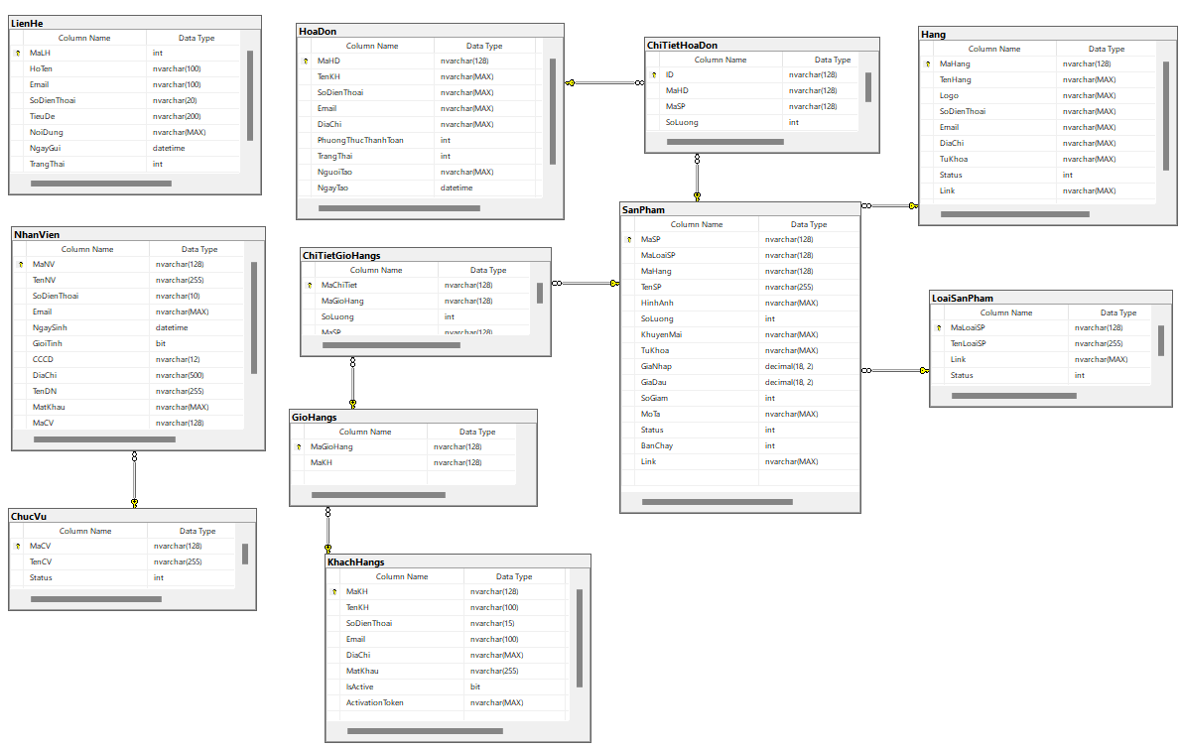
Hình 3.1 Mô hình cơ sở dữ liệu hệ thống

3.3.2 Tổ chức bảng dữ liệu
Bảng 3.1 Bảng khách hàng
STT | Tên trường | Kiểu | Miền giá trị | Ý nghĩa
1 | MaKH | nvarchar | 128 | Mã khách hàng
2 | TenKH | nvarchar | 100 | Tên khách hàng
3 | SoDienThoai | nvarchar | 15 | Số điện thoại
4 | Email | nvarchar | 100 | Email
5 | DiaChi | nvarchar | MAX | Địa chỉ
6 | MatKhau | nvarchar | 255 | Mật khẩu
7 | IsActive | bit |  | Kiểm tra tài khoản kích hoạt
8 | ActivationToken | nvarchar | MAX | Mã thông báo kích hoạt

Bảng 3.2 Bảng giỏ hàng
STT | Tên trường | Kiểu | Miền giá trị | Ý nghĩa
1 | MaGioHang | nvarchar | 128 | Mã giỏ hàng
2 | MaKH | nvarchar | 128 | Mã khách hàng

Bảng 3.3 Bảng chi tiết giỏ hàng
STT | Tên trường | Kiểu | Miền giá trị | Ý nghĩa
1 | MaChiTiet | nvarchar | 128 | Mã chi tiết
2 | MaGioHang | nvarchar | 128 | Tên giỏ hàng
3 | SoLuong | int |  | Số lượng
4 | MaSP | nvarchar | 128 | Mã sản phẩm

Bảng 3.4 Bảng loại sản phẩm
STT | Tên trường | Kiểu | Miền giá trị | Ý nghĩa
1 | MaLoaiSP | nvarchar | 128 | Mã loại sản phẩm
2 | TenLoaiSP | nvarchar | 128 | Tên loại sản phẩm
3 | Link | nvarchar | MAX | Link
4 | Status | int |  | Trạng thái
Bảng 3.5 Bảng sản phẩm
STT | Tên trường | Kiểu | Miền giá trị | Ý nghĩa
1 | MaSP | nvarchar | 128 | Mã sản phẩm
2 | MaLoaiSP | nvarchar | 128 | Mã loại sản phẩm
3 | MaHang | nvarchar | 128 | Mã hãng
4 | TenSP | nvarchar | 255 | Tên sản phẩm
5 | HinhAnh | nvarchar | MAX | Hình ảnh
6 | SoLuong | int |  | Số lượng
7 | KhuyenMai | nvarchar | MAX | Khuyến mãi
8 | TuKhoa | nvarchar | MAX | Từ khóa
9 | GiaNhap | decimal | (18,2) | Giá nhập
10 | GiaDau | decimal | (18,2) | Giá gốc (ban đầu)
11 | SoGiam | int |  | Số giảm
12 | MoTa | nvarchar | MAX | Mô tả
13 | Status | int |  | Trạng thái
14 | BanChay | int |  | Bán chạy
15 | Link | nvarchar | MAX | Link

Bảng 3.6 Bảng hãng
STT | Tên trường | Kiểu | Miền giá trị | Ý nghĩa
1 | MaHang | nvarchar | 128 | Mã hãng
2 | TenHang | nvarchar | MAX | Tên hãng
3 | Logo | nvarchar | MAX | Logo của hãng
4 | SoDienThoai | nvarchar | MAX | Số điện thoại
5 | Email | nvarchar | MAX | Email
6 | DiaChi | nvarchar | MAX | Địa Chỉ
7 | TuKhoa | nvarchar | MAX | Từ Khóa
8 | Status | int |  | Trạng thái
9 | Link | nvarchar | MAX | Link liên kết

Bảng 3.7 Bảng hóa đơn
STT | Tên trường | Kiểu | Miền giá trị | Ý nghĩa
1 | MaHD | nvarchar | 128 | Mã hóa đơn
2 | TenKH | nvarchar | MAX | Tên khách hàng
3 | SoDienThoai | nvarchar | MAX | Số điện thoại
4 | Email | nvarchar | MAX | Email
5 | DiaChi | nvarchar | MAX | Địa chỉ
6 | PhuongThucThanhToan | int |  | Phương thức thanh toán
7 | TrangThai | int |  | Trạng thái
8 | NguoiTao | nvarchar | MAX | Người tạo
9 | NgayTao | datetime |  | Ngày tạo

Bảng 3.8 Bảng chi tiết hóa đơn
STT | Tên trường | Kiểu | Miền giá trị | Ý nghĩa
1 | ID | nvarchar | 128 | ID sản phẩm
2 | MaHD | nvarchar | 128 | Mã hóa đơn
3 | MaSP | nvarchar | 128 | Mã sản phẩm
4 | SoLuong | int |  | Số lượng

Bảng 3.9 Bảng chức vụ
STT | Tên trường | Kiểu | Miền giá trị | Ý nghĩa
1 | MaCV | nvarchar | 128 | Mã chức vụ
2 | TenCV | nvarchar | 255 | Tên chức vụ
3 | Status | int |  | Trạng thái

Bảng 3.10 Bảng nhân viên
STT | Tên trường | Kiểu | Miền giá trị | Ý nghĩa
1 | MaNV | nvarchar | 128 | Mã nhân viên
2 | TenNV | nvarchar | 255 | Tên nhân viên
3 | SoDienThoai | nvarchar | 10 | Số điện thoại
4 | Email | nvarchar | MAX | Email
5 | NgaySinh | datetime |  | Ngày sinh
6 | GioiTinh | bit |  | Giới tính
7 | CCCD | nvarchar | 12 | Căn cước công dân
8 | DiaChi | nvarchar | 500 | Địa chỉ
9 | TenDN | nvarchar | 255 | Tên đăng nhập
10 | MatKhau | nvarchar | MAX | Mật khẩu
11 | MaCV | nvarchar | 128 | Mã chức vụ

Bảng 3.11 Bảng liên hệ
STT | Tên trường | Kiểu | Miền giá trị | Ý nghĩa
1 | MaLH | int |  | Mã liên hệ
2 | HoTen | nvarchar | 100 | Họ tên
3 | Email | nvarchar | 100 | Email
4 | SoDienThoai | nvarchar | 20 | Số điện thoại
5 | TieuDe | nvarchar | 200 | Tiêu đề
6 | NoiDung | nvarchar | MAX | Nội dung
7 | NgayGui | datetime |  | Ngày gửi
8 | TrangThai | int |  | Trạng thái

CHƯƠNG 4. THIẾT KẾ GIAO DIỆN
Sản phẩm của chuyên đề gồm có 2 phần: (1) website giúp cửa hàng quản lí thông tin về nhân viên, loại sản phẩm, sản phẩm, hãng, đơn hàng, liên hệ, thống kê (trang Admin) (2) website đáp ứng được nhu cầu khách hàng gồm xem sản phẩm, tìm kiếm, đặt hàng,.. (trang người dùng)

4.1 GIAO DIỆN NGƯỜI DÙNG

4.1.1 Giao diện trang chủ
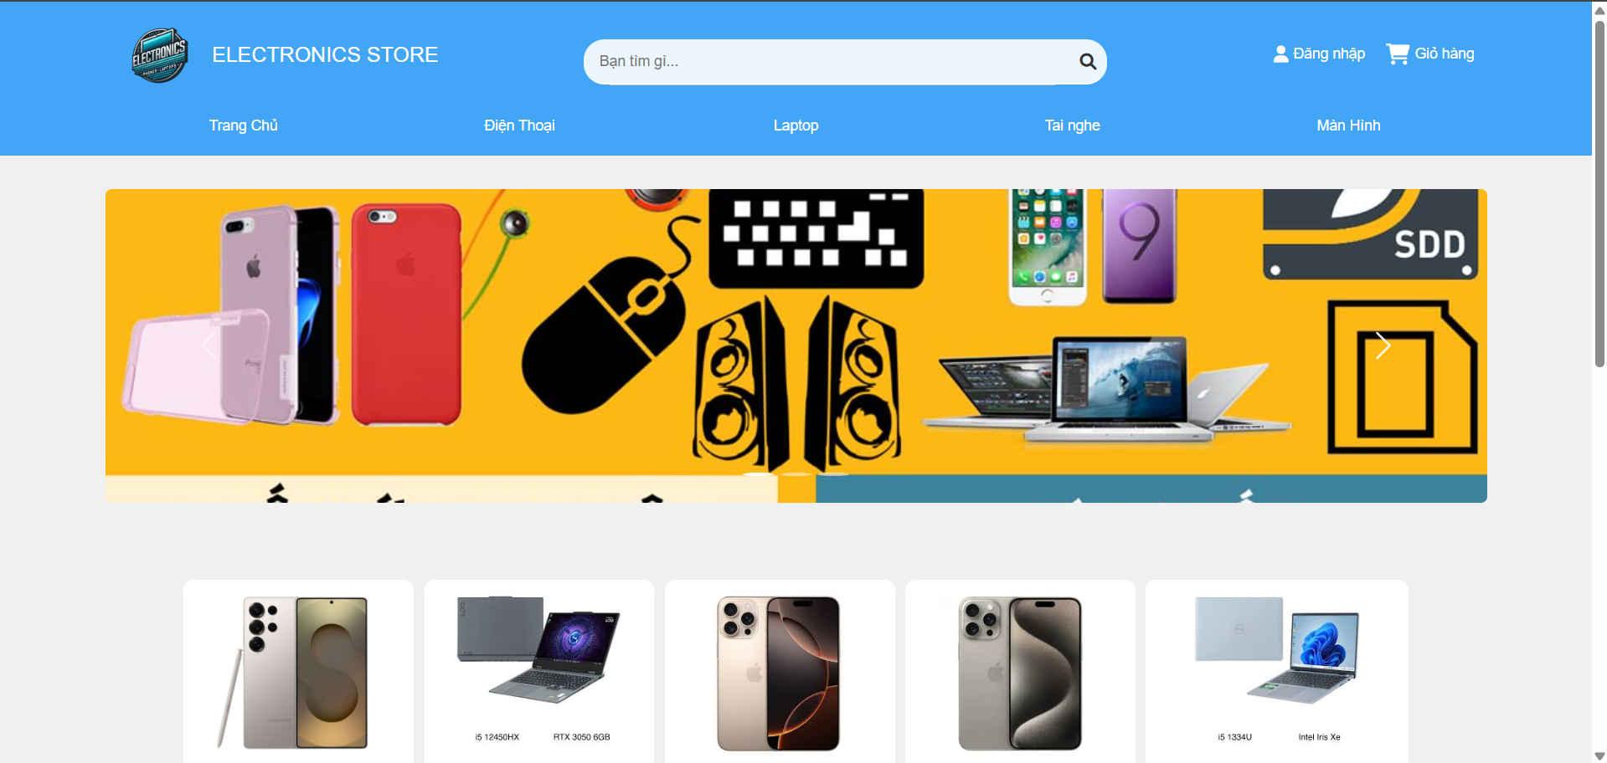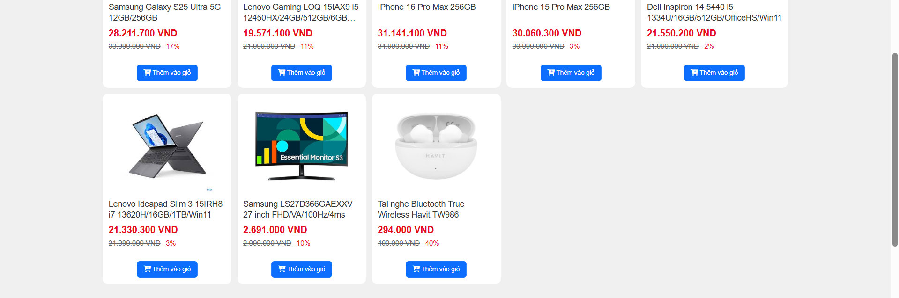
Hình 4.1 Màn hình giao diện trang chủ người dùng
Tiêu đề và logo: Trang chủ hiển thị tiêu đề của cửa hàng cùng với logo để xác định thương hiệu của cửa hàng.
Menu điều hướng: Giao diện trang chủ chứa menu điều hướng để người dùng dễ dàng tìm kiếm các trang và chức năng của trang web chẳng hạn ô tìm kiếm, đăng nhập, giỏ hàng, loại sản phảm.
Ở giữa trang: Giao diện hiển thị các sản phẩm nổi bật của cửa hàng để người dùng có thể đưa ra nhiều lựa chọn.
Chân trang: Cuối trang chủ hiện thỉ thông tin cửa hàng, tuyển dụng, thông tin để hỗ trợ khách hàng và liên hệ, gửi góp ý khiếu nại về cửa hàng.

4.1.2 Giao diện đăng nhập
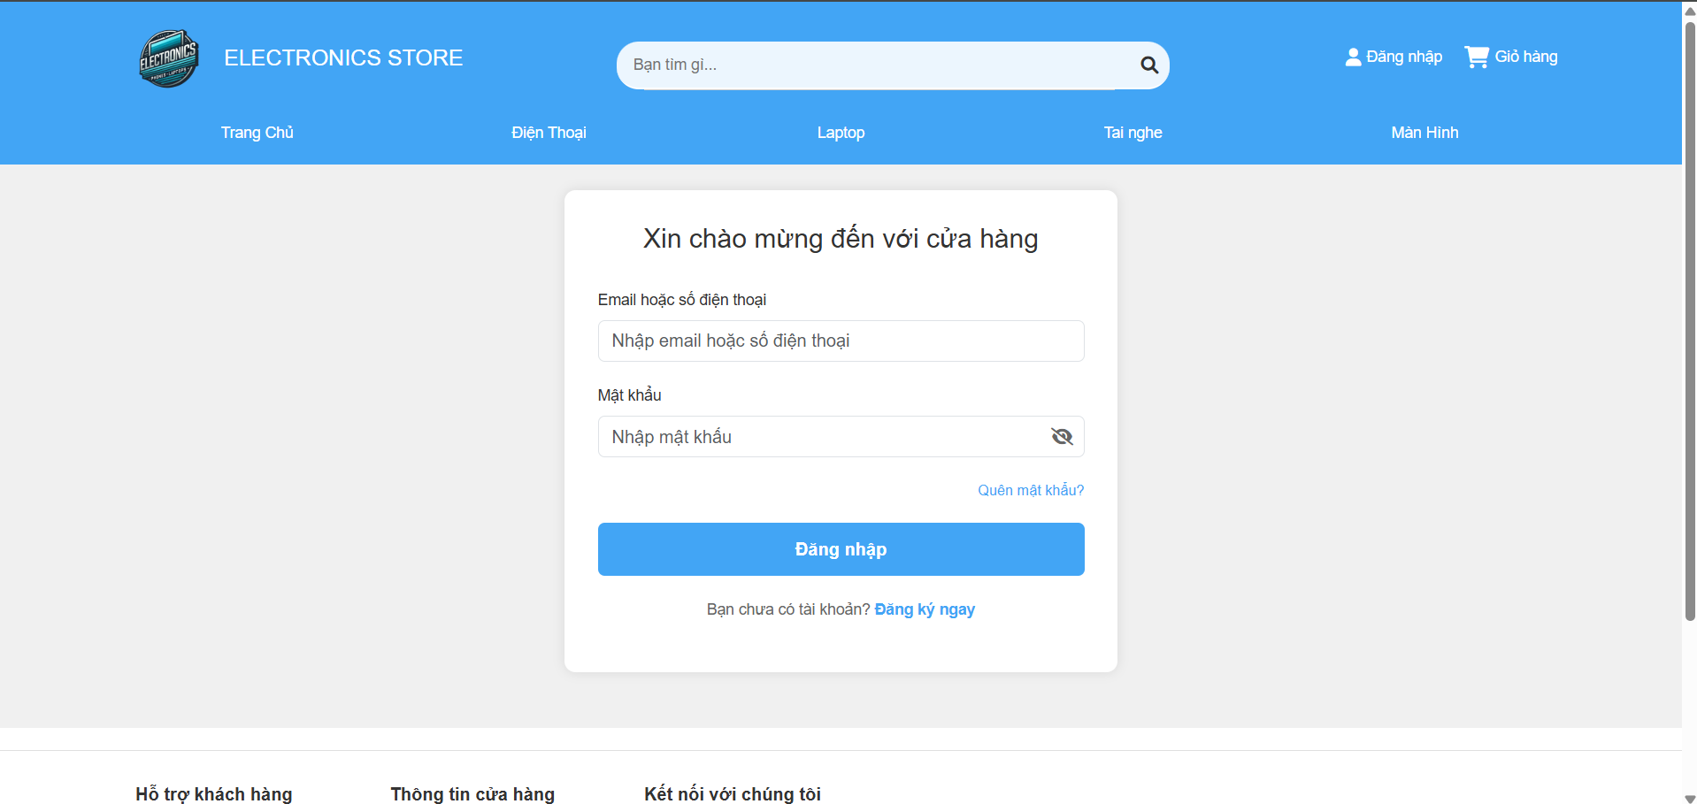
Hình 4.2 Màn hình giao diện đăng nhập người dùng
Giao diện đăng nhập cung cấp các trường để người dùng nhập email hoặc số điện thoại và mật khẩu khi đã có tài khoản.
Giao diện còn cung cấp nút đăng nhập để người dùng đăng nhập vô tài khoản hiện có, nút đăng ký ngay khi người dùng chưa có tài khoản và nút quên mật khẩu khi người dùng quên mật khẩu tài khoản.

4.1.3 Giao diện đăng ký
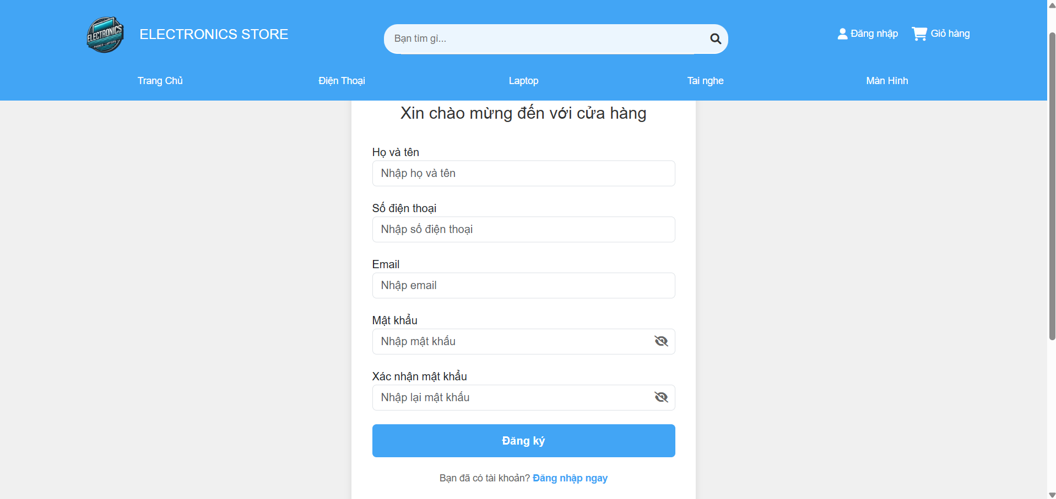
Hình 4.3 Màn hình giao diện đăng kí người dùng
Giao diện đăng ký cung cấp các trường để người dùng nhập họ tên, email, số điện thoại, mật khẩu, nhập lại mật khẩu khi chưa có tài khoản.
Giao diện còn cung cấp nút đăng ký để người dùng đăng ký tài khoản mới, nút đăng nhập ngay khi người dùng đã có tài khoản.
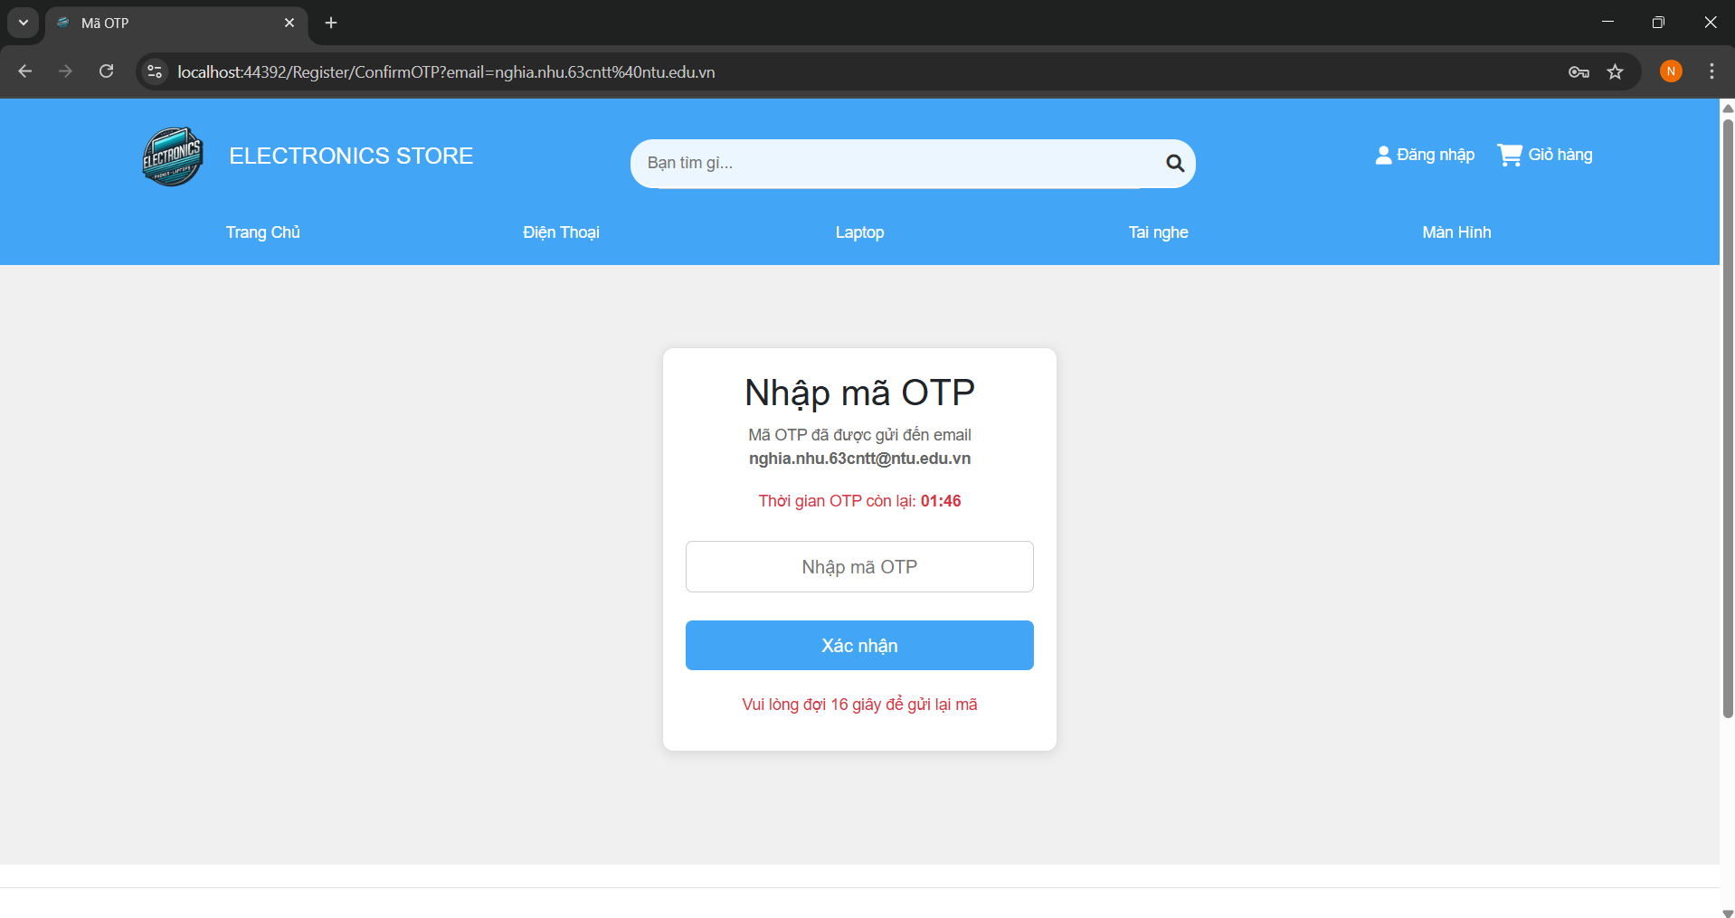
Hình 4.4 Màn hình giao diện nhập mã OTP người dùng
Khi bấm nút đăng ký sẽ ra giao diện nhập mã OTP để người dùng nhập mã OTP để kích hoạt tài khoản. Mã OTP chỉ có hiệu lực trong vòng 2 phút và nếu chưa nhận được mã sau 30 giây có thể gửi lại mã xác thực.
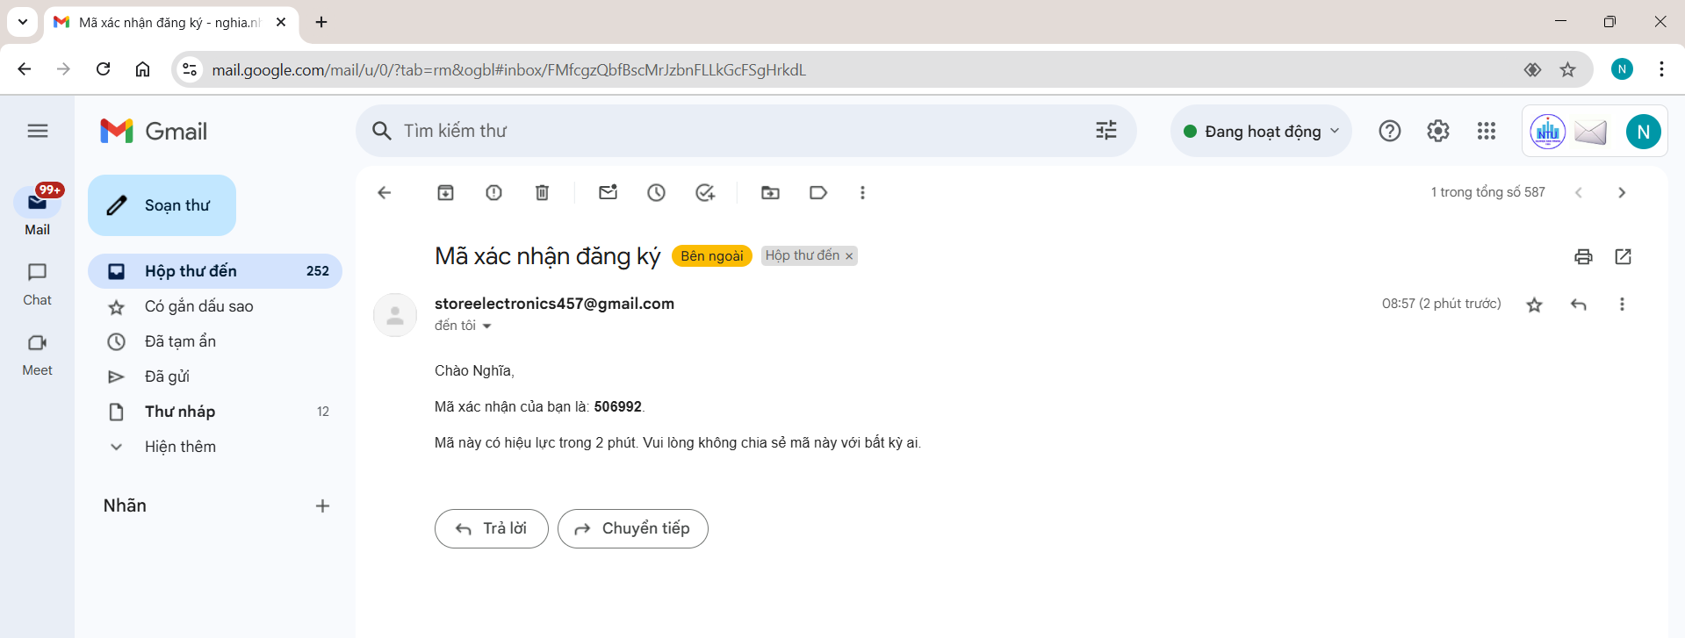
Hình 4.5 Màn hình hiển thị mã OTP đăng ký trên mail
Khi đã kích hoạt thành công tài khoản hiện thông báo ” Bạn đã đăng ký thành công!”. Người dùng đăng nhập lại tài khoản đã đăng kí để sử dụng dịch vụ.

4.1.4 Giao diện trang quên mật khẩu
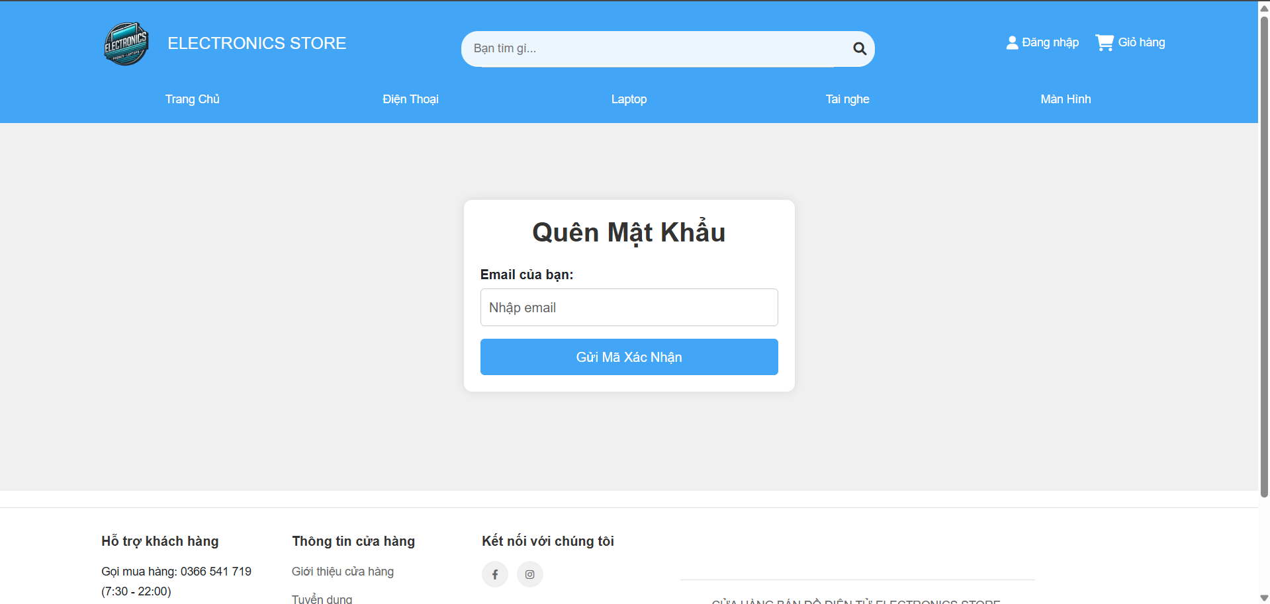
Hình 4.6 Màn hình giao diện quên mật khẩu
Giao diện quên mật khẩu cung cấp trường để người dùng nhập email khi quên mật khẩu tài khoản. Nút gửi mã xác nhận để người dùng thực hiện để gửi mã OTP qua email của người dùng.
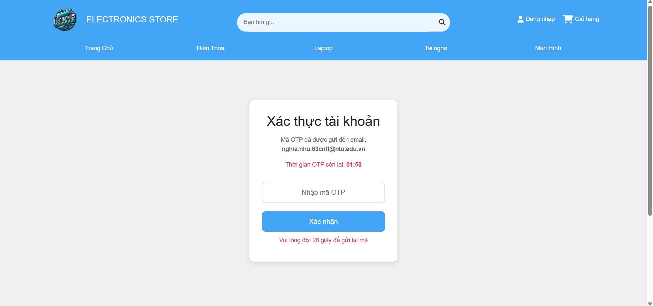
Hình 4.7 Màn hình giao diện xác thực tài khoản
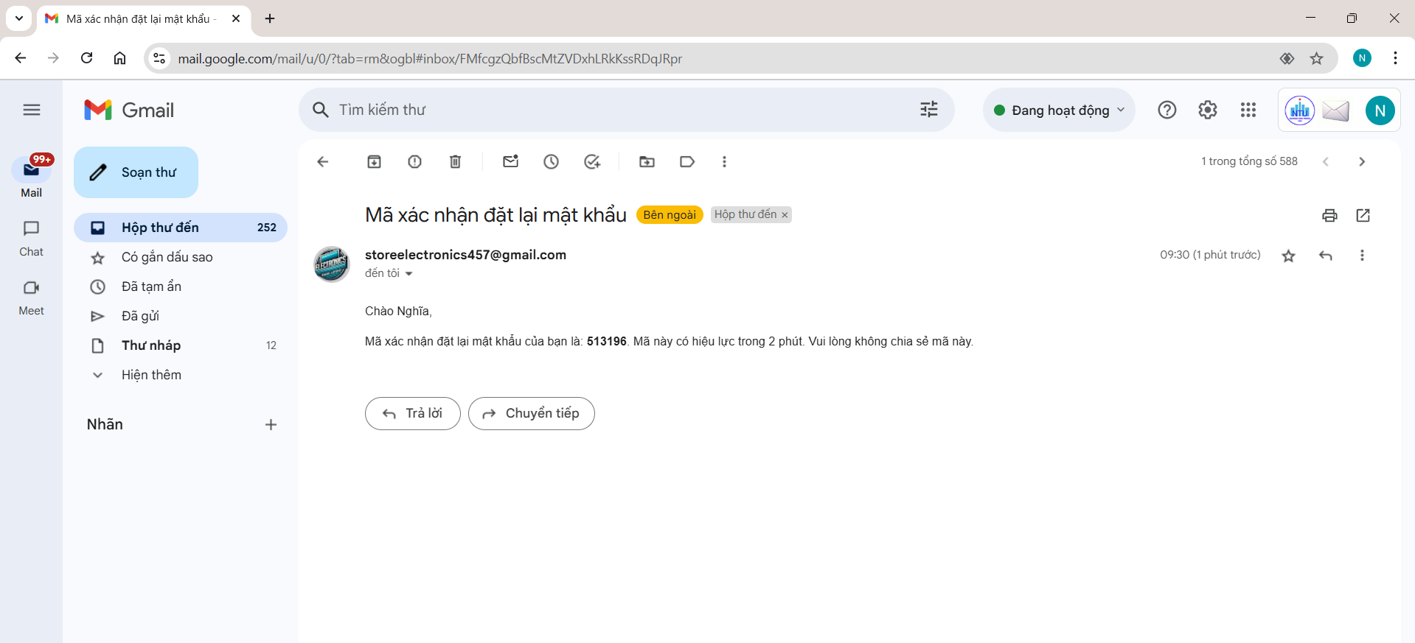
Hình 4.8 Màn hình hiển thị mã OTP xác nhận đặt lại mật khẩu trên mail
Khi bấm nút gửi mã xác nhận sẽ ra giao diện nhập mã OTP để người dùng nhập mã OTP để kích hoạt lại mật khẩu. Mã OTP chỉ có hiệu lực trong vòng 2 phút và nếu chưa nhận được mã sau 30 giây có thể gửi lại mã xác thực.
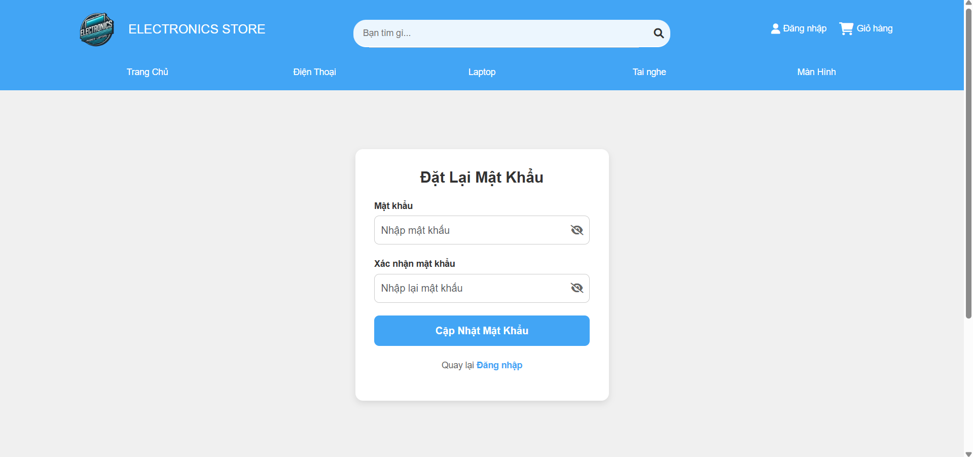
Hình 4.9 Màn hình giao diện đặt lại mật khẩu
Giao diện đặt lại mật khẩu cung cấp các trường để người dùng nhập mật khẩu, nhập lại mật khẩu để thay đổi mật khẩu mới.
Giao diện còn cung cấp nút cập nhật mật khẩu để cập nhật mật khẩu mới, nút đăng nhập khi người dùng đã nhớ lại mật khẩu.
Khi đã cập nhật lại mật khẩu thành công hiện thông báo ” Cập nhật mật khẩu thành công!”. Người dùng đăng nhập lại tài khoản đã đăng kí để sử dụng dịch vụ.

4.1.5 Giao diện trang sắp xếp theo loại
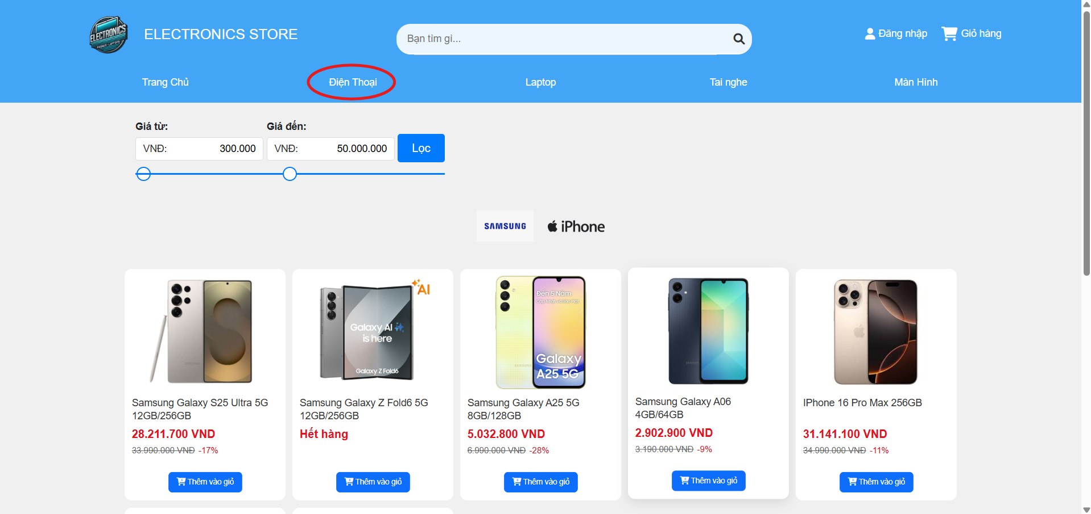
Hình 4.10 Màn hình giao diện trang sắp xếp theo loại
Giao diện trang sắp xếp theo loại là trang hiển thị sản phẩm theo loại sản phẩm, cho phép người dùng dễ dàng lựa chọn và tìm kiếm các sản phẩm mà họ quan tâm.
Danh sách sản phẩm: Giao diện hiển thị sản phẩm theo loại sản phẩm, bao gồm hình ảnh, tên sản phẩm, giá bán... và nút thêm giỏ hàng để thêm sản phẩm vào giỏ hàng.
Cho phép người dùng lọc theo giá từ giá thấp đến giá cao và theo hãng cho phép người dùng dễ dàng lựa chọn và tìm kiếm các sản phẩm dễ dàng.

4.1.6 Giao diện trang sắp xếp theo loại và hãng
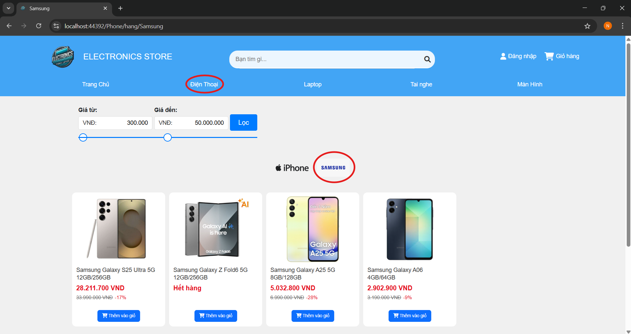
Hình 4.11 Màn hình giao diện trang sắp xếp theo loại và hãng
Giao diện trang sắp xếp theo loại và hãng là trang hiển thị sản phẩm theo loại sản phẩm và hãng, cho phép người dùng dễ dàng lựa chọn và tìm kiếm các sản phẩm mà họ quan tâm.
Danh sách sản phẩm: Giao diện hiển thị sản phẩm theo loại sản phẩm và hãng, bao gồm hình ảnh, tên sản phẩm, giá bán...
Cho phép người dùng lọc theo giá từ giá thấp đến giá cao cho phép người dùng dễ dàng lựa chọn và tìm kiếm các sản phẩm dễ dàng.

4.1.7 Giao diện trang chi tiết sản phẩm
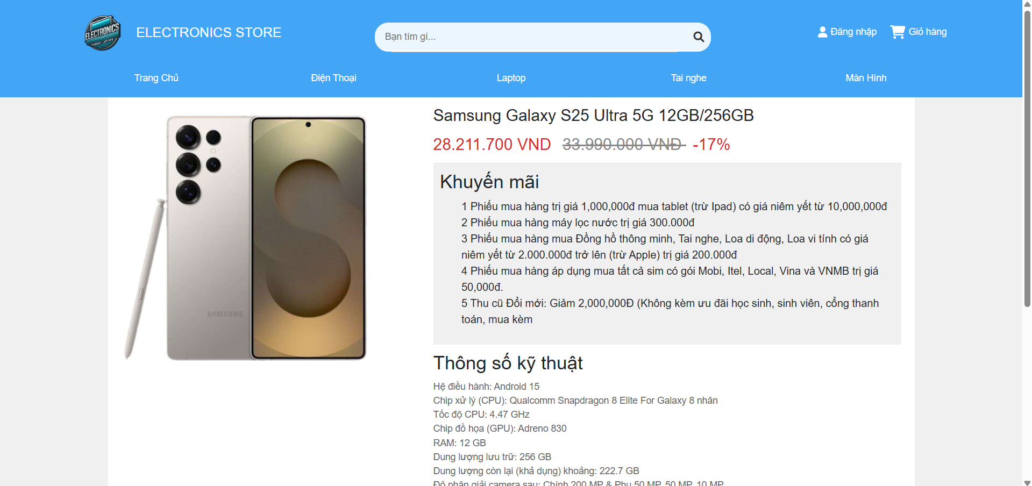
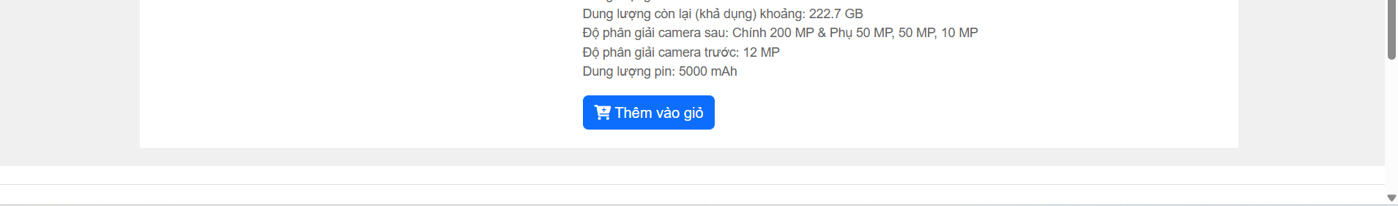
Hình 4.12 Màn hình giao diện trang chi tiết sản phẩm
Giao diện trang chi tiết sản phẩm cung cấp cho người dùng thông tin chi tiết và đầy đủ về một sản phẩm cụ thể. Trang này giúp người dùng có cái nhìn tổng quan về sản phẩm, bao gồm thông tin mô tả, hình ảnh và các thông tin liên quan khác.
Nút thêm giỏ hàng: Giao diện chứa nút để người dùng thực hiện hành động thêm sản phẩm vào giỏ hàng.

4.1.8 Giao diện giỏ hàng
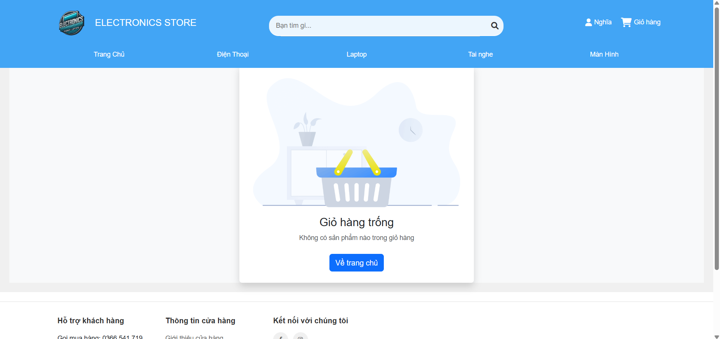
Hình 4.13 Màn hình giao diện giỏ hàng trống
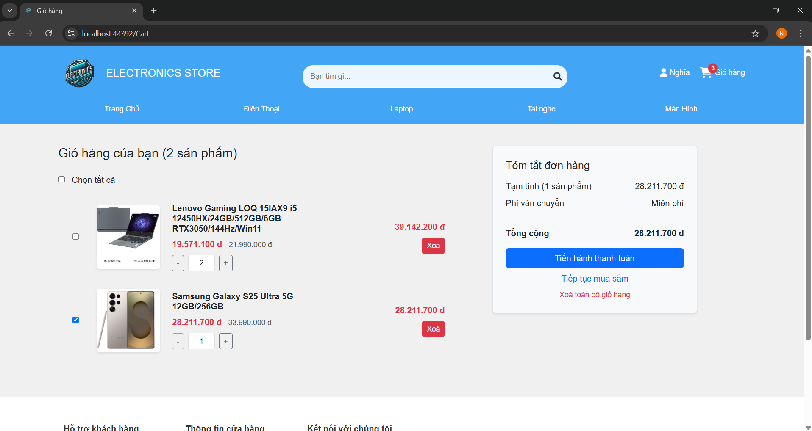
Hình 4.14 Màn hình giao diện giỏ hàng
Người dùng bắt buộc phải đăng nhập tài khoản mới xem được giỏ hàng.
Giao diện trang giỏ hàng là trang hiển thị sản phẩm người dùng đã bấm thêm vào giỏ hàng trong quá trình mua sắm. Giao diện này cho phép người dùng chọn sản phẩm cần mua, cập nhật số lượng, xóa sản phẩm và tính toán tổng số tiền cần phải thanh toán.
Chức năng tiến tục mua sắm: Giao diện cung cấp chức năng cho phép người dùng mua thêm sản phẩm sau khi đã thêm sản phẩm vào giỏ hàng.
Chức năng cập nhật đơn hàng: Giao diện cung cấp chức năng cho phép người dùng cập nhật số lượng của sản phẩm trong giỏ hàng. Người dùng có thể tăng hoặc giảm số lượng theo ý muốn.
Chức năng xóa sản phẩm: Giao diện cung cấp chức năng cho phép người dùng xóa sản phẩm ra khỏi giỏ hàng. Người dùng có thể xóa bất kỳ và tất cả sản phẩm nào không muốn mua.
Chức năng chọn sản phẩm: Giao diện cung cấp chức năng cho phép người dùng chọn sản phẩm cần đặt hàng. Người dùng có thể chọn sản phẩm nào muốn mua.
Tổng số tiền: Giao diện hiển thị tổng số tiền cần thanh toán cho những sản phẩm đã chọn trong giỏ hàng. Giúp cho người dùng biết được tổng tiền trước khi tiến hành thanh toán.
Chức năng tiến hành thanh toán: Giao diện cung cấp chức năng cho phép người dùng tiến hành thanh toán các sản phẩm đã được chọn trong giỏ hàng. Khi người dùng nhấn nút tiến hành thanh toán sẽ được chuyển hướng đến trang thanh toán để hoàn tất quá trình mua hàng.

4.1.9 Giao diện thanh toán
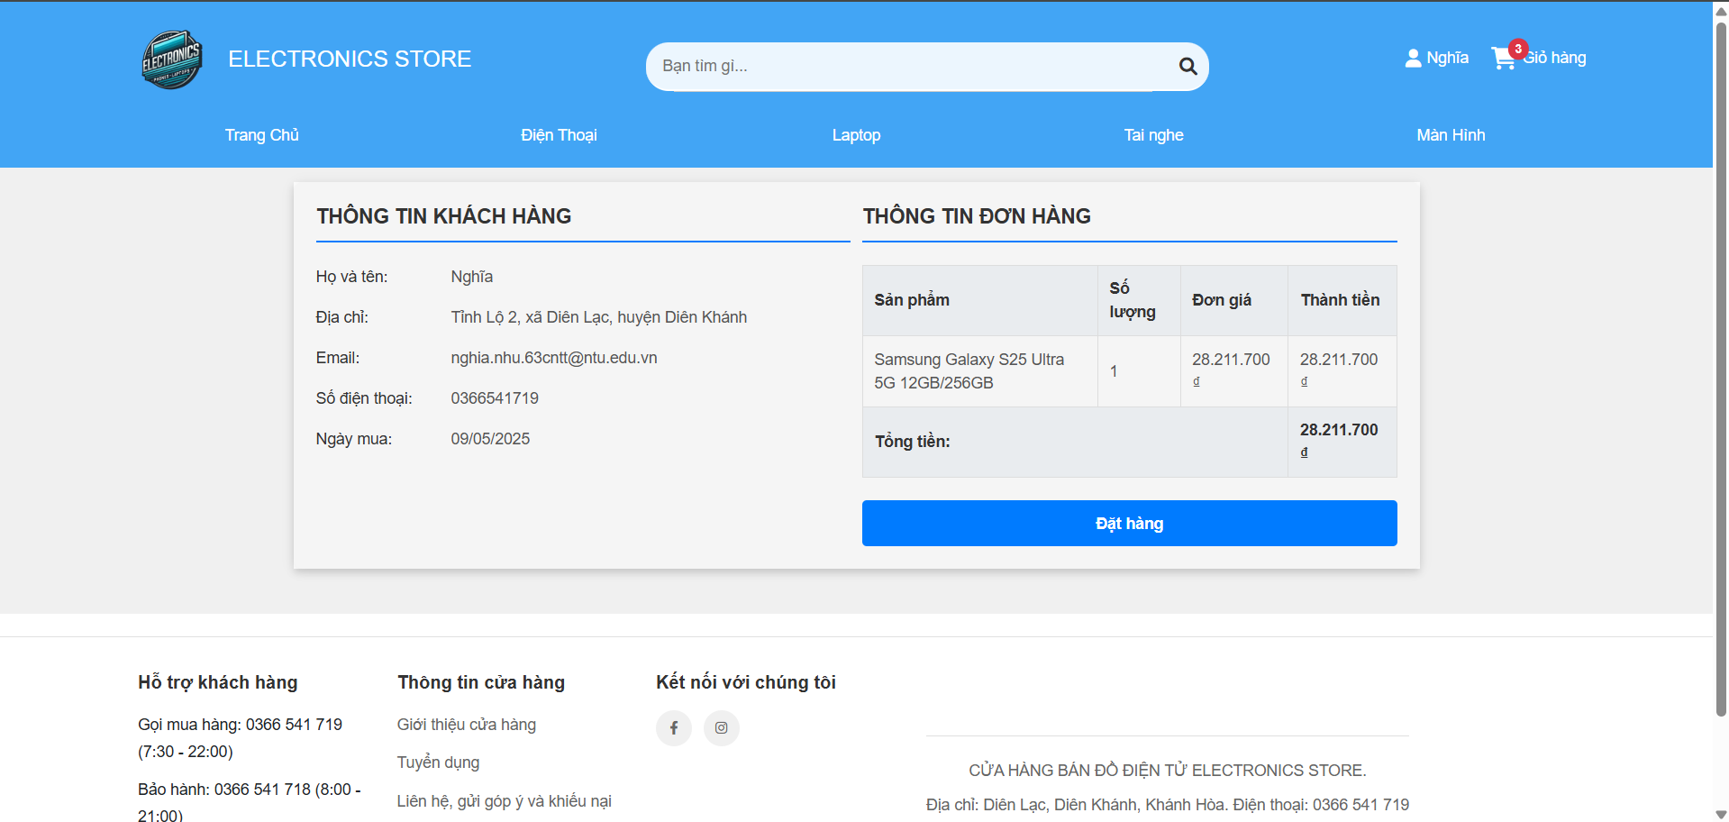
Hình 4.15 Màn hình giao diện thanh toán
Giao diện trang thanh toán là trang hiển thị thông tin khách hàng và thông tin đơn hàng. Giao diện này cho phép người dùng kiểm tra lại thông tin nếu sai thông tin khách hàng kịp thời.
Chức năng đặt hàng: Giao diện cung cấp chức năng cho phép người dùng đặt hàng để cho cửa hàng nắm được thông tin đơn hàng của người dùng để cho nhân viên nhanh chóng nắm bắt và giao hàng.
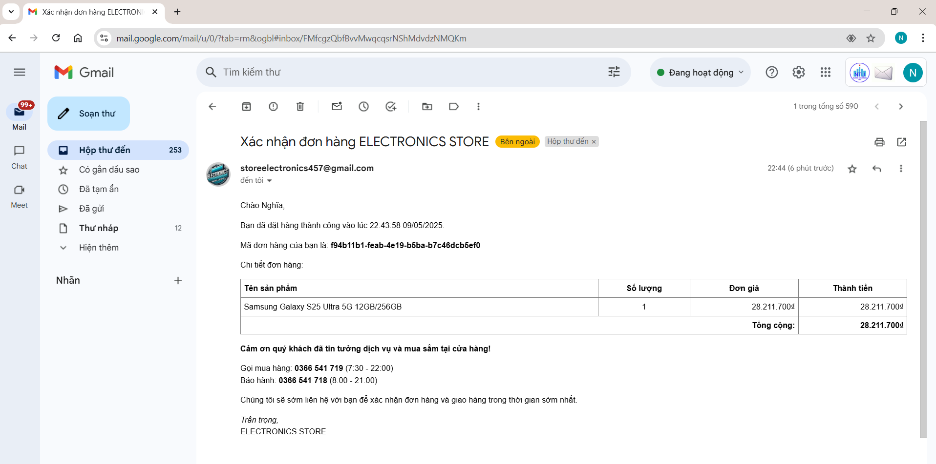
Hình 4.16 Màn hình hiển thị thông tin đơn hàng đặt hàng thành công trên mail
Khi người dùng đã đặt hàng thành công hiện thông báo ” Đặt hàng thành công!” và đồng thời hệ thống sẽ thông báo về mail của người dùng.

4.1.10 Giao diện quản lý thông tin tài khoản
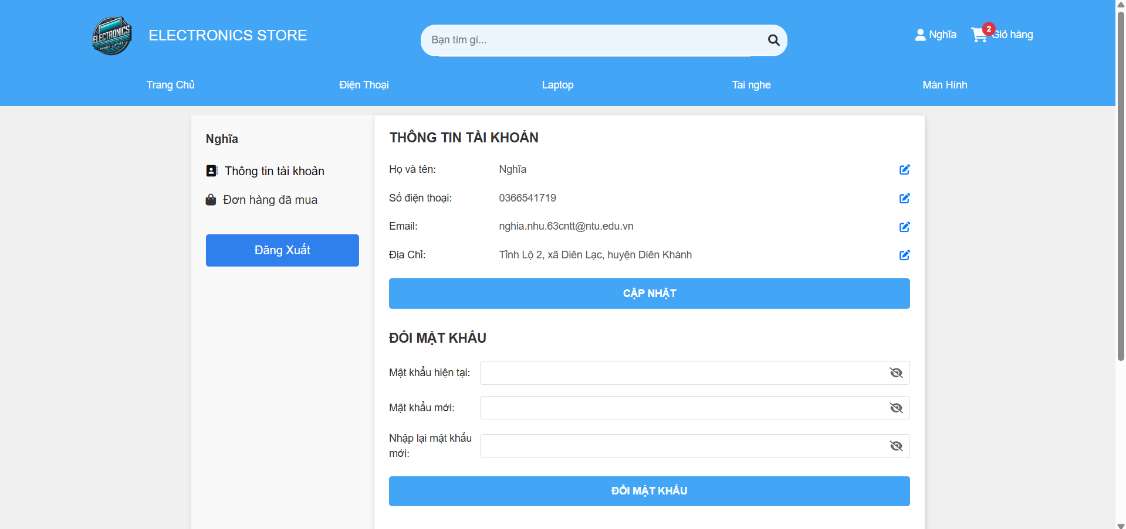
Hình 4.17 Màn hình giao diện quản lý thông tin tài khoản
Giao diện thông tin tài khoản cung cấp thông tin tài khoản gồm các trường họ và tên, số điện thoại, email, địa chỉ và đổi mật khẩu gồm các trường mật khẩu khẩu hiện tại, mật khẩu mới, nhập lại mật khẩu mới.
Chức năng cập nhật: Giao diện cung cấp chức năng cho phép muốn người dùng thay đổi thông tin tài khoản.
Chức năng đổi mật khẩu: Giao diện cung cấp chức năng cho phép muốn người dùng thay đổi mật khẩu mới.
Chức năng đăng xuất: Giao diện cung cấp chức năng cho phép người dùng đăng xuất khỏi trang web.

4.1.11 Giao diện quản lý thông tin đơn hàng
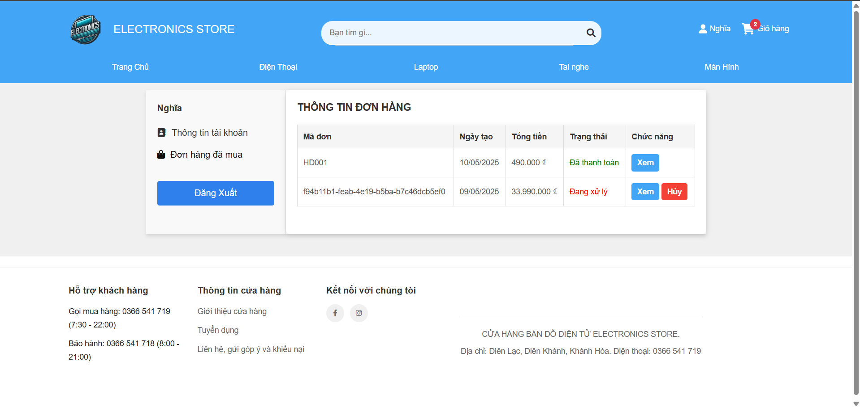
Hình 4.18 Màn hình giao diện quản lý thông tin đơn hàng
Giao diện thông tin đơn hàng cung cấp thông tin đơn hàng gồm các trường mã đơn, tên sản phẩm, ngày tạo, tổng tiền, trạng thái cho phép người dùng xem lại thông tin đơn hàng đã mua và theo dõi trạng thái đơn hàng.
Chức năng xem: Giao diện cung cấp chức năng cho phép người dùng xem thông tin chi tiết đơn hàng. Khi người dùng nhấn xem sẽ được chuyển hướng đến giao diện chi tiết đơn hàng.
Chức năng hủy: Giao diện cung cấp chức năng cho phép người dùng hủy đơn hàng trong tình trạng đang xử lý.

4.1.12 Giao diện chi tiết đơn hàng
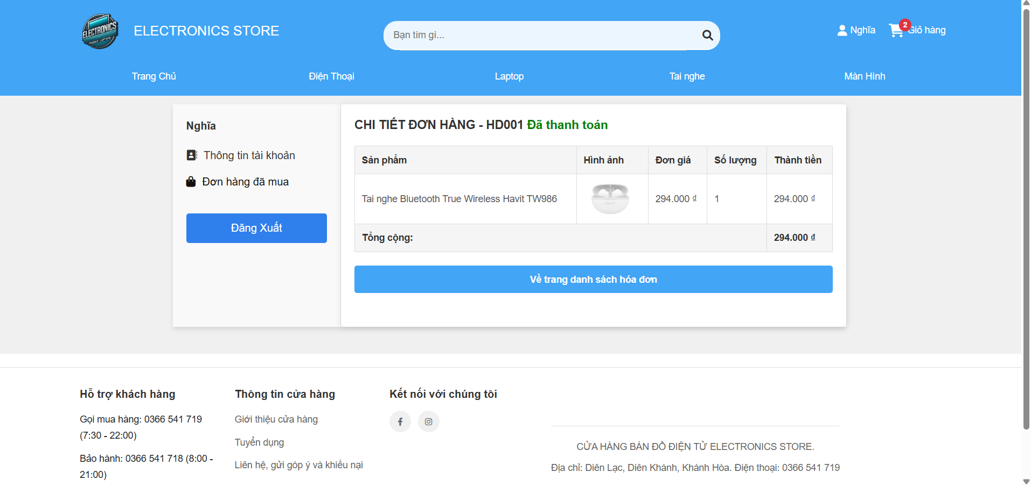
Hình 4.19 Màn hình giao diện quản lý thông tin chi tiết đơn hàng
Giao diện thông tin chi tiết đơn hàng cung cấp thông tin đơn hàng gồm các trường mã đơn, tên sản phẩm, trạng thái và thông tin khác để người dùng xem chi tiết đơn hàng của họ đã mua.

4.1.13 Giao diện tìm kiếm sản phảm
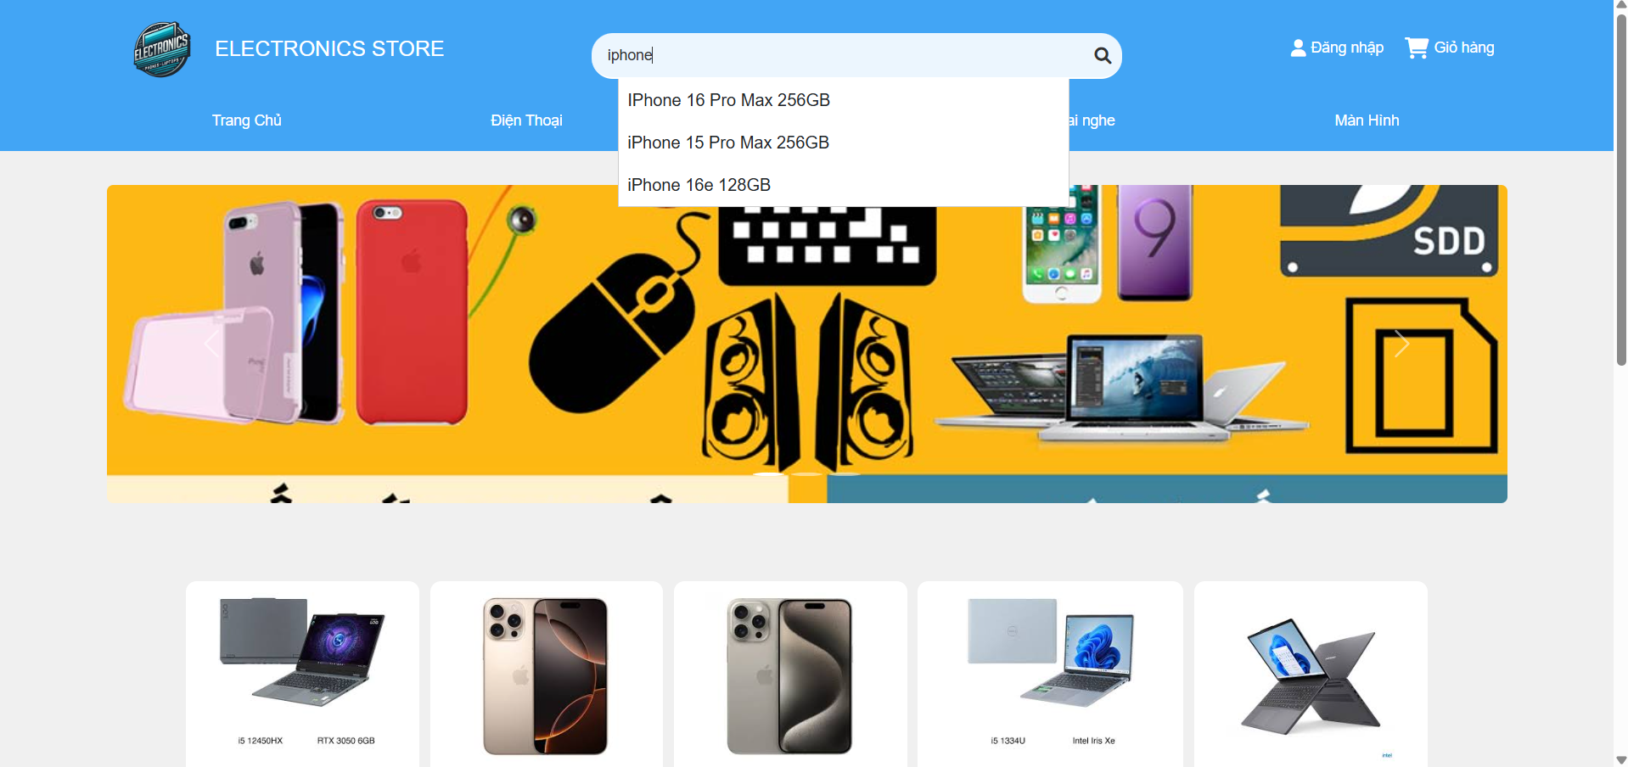
Hình 4.20 Màn hình giao diện tìm kiếm sản phẩm
Giao diện ở menu điều hướng cung cấp cho người dùng tìm kiếm sản phẩm cần muốn biết thông tin và muốn mua sản phẩm đó. Khi người bấm nút icon tìm kiếm hoặc enter sẽ được chuyển hướng đến trang hiển thị sản tìm kiếm.
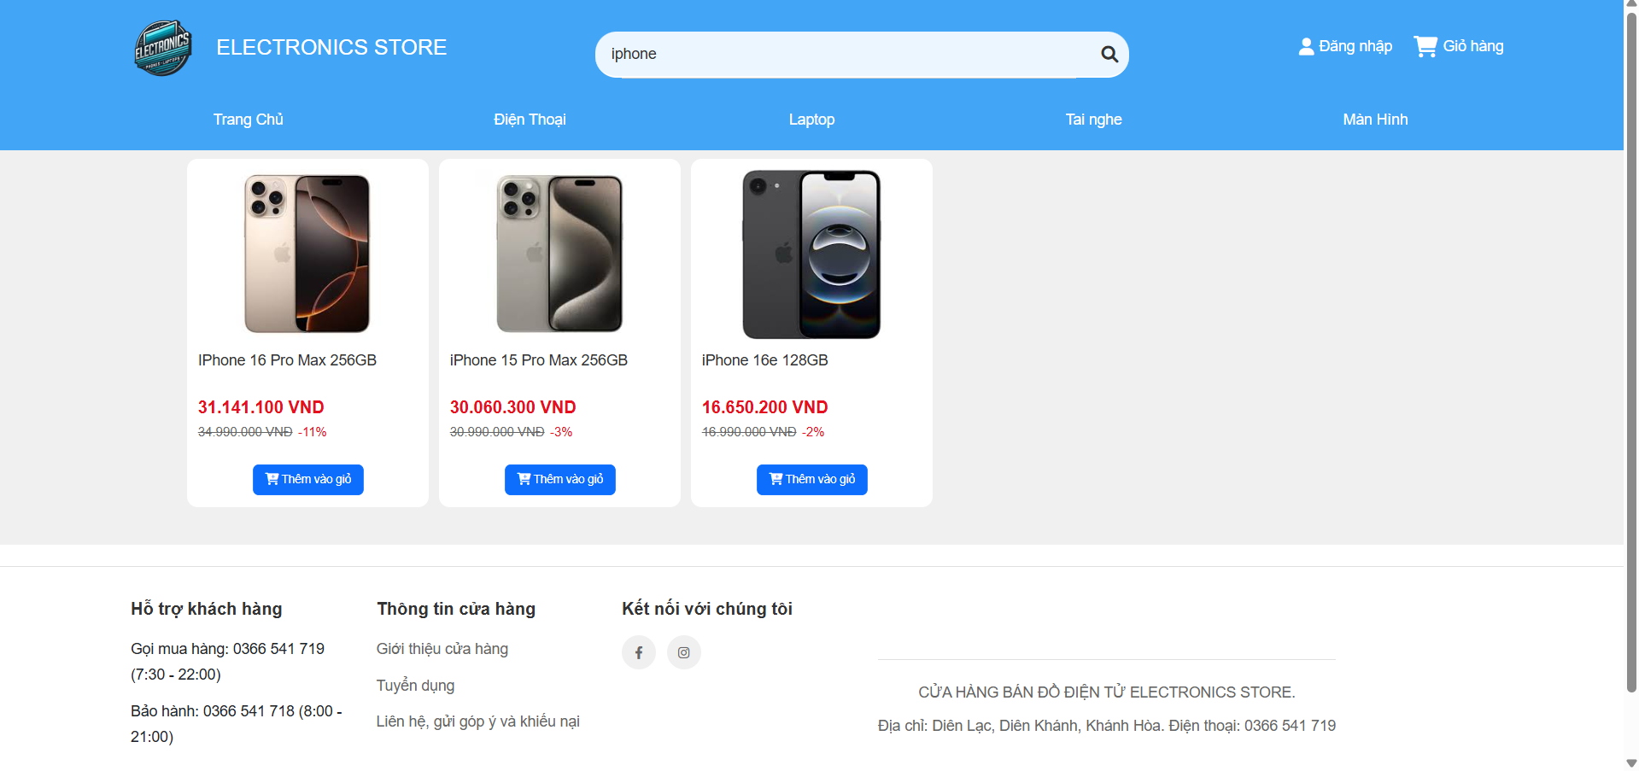
Hình 4.21 Màn hình giao diện hiển thị sản phẩm tìm kiếm
Giao diện trang sắp xếp theo loại là trang hiển thị sản phẩm tìm kiếm theo loại sản phẩm, cho phép người dùng dễ dàng lựa chọn và tìm kiếm các sản phẩm mà họ quan tâm.
Danh sách sản phẩm: Giao diện hiển thị sản phẩm theo loại sản phẩm, bao gồm hình ảnh, tên sản phẩm, giá bán... và nút thêm giỏ hàng để thêm sản phẩm vào giỏ hàng.

4.1.14 Giao diện giới thiệu cửa hàng
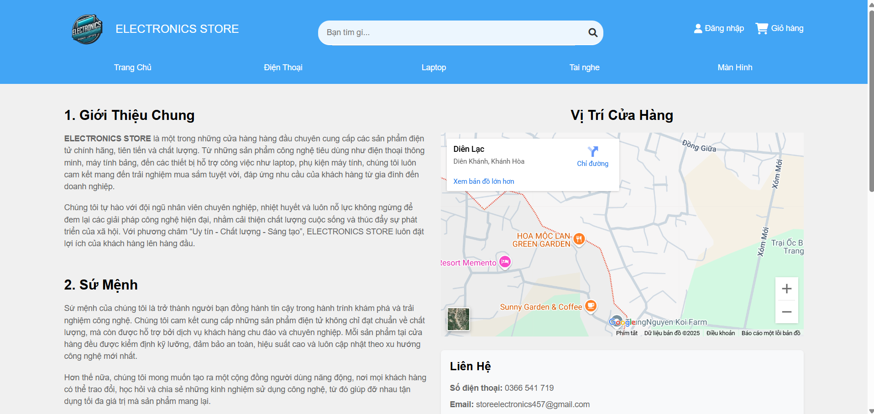
Hình 4.22 Màn hình giao diện giới thiệu cửa hàng
Giao diện trang giới thiệu cung cấp cho người dùng thông tin về cửa hàng. Trang này giúp người dùng có cái nhìn tổng quan về cửa hàng và có lý do vì sao cho cửa hàng.

4.1.15 Giao diện tuyển dụng nhân viên
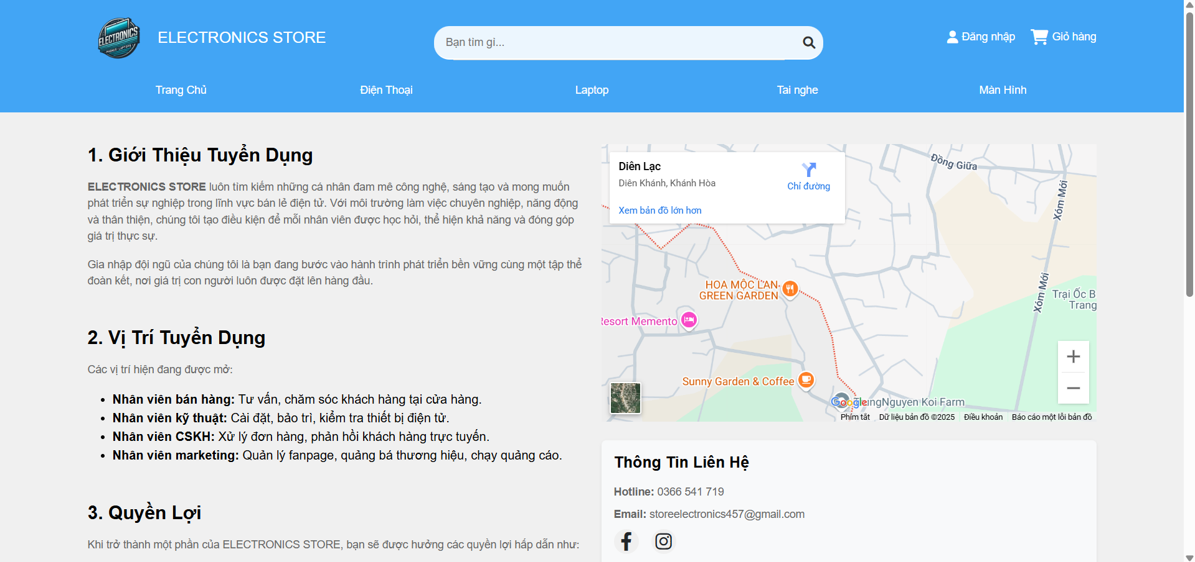
Hình 4.23 Màn hình giao diện tuyển dụng nhân viên
Giao diện trang tuyển dụng cho người dùng nắm rõ thông tin về việc tuyển dụng cửa hàng. Trang này giúp người dùng nắm bắt được vị trị và cơ hội làm việc tại cửa hàng.

4.1.16 Giao diện gửi liên kệ, góp ý và khiếu nại
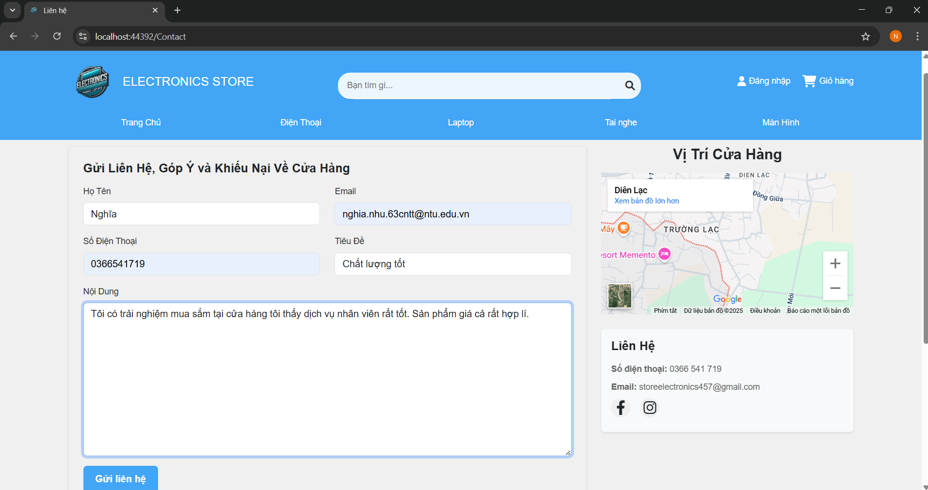
Hình 4.24 Màn hình giao diện gửi liên kệ, góp ý và khiếu nại
Giao diện trang liên hệ giúp cho người dùng có thể trao đổi với cửa hàng những vấn đề mà người dùng thắc mắc. Sau khi gửi liên hệ với cửa hàng dưới dạng tin nhắn, người dùng sẽ chờ cửa hàng phản hồi.

4.2 GIAO DIỆN ADMIN

4.2.1 Giao diện đăng nhập
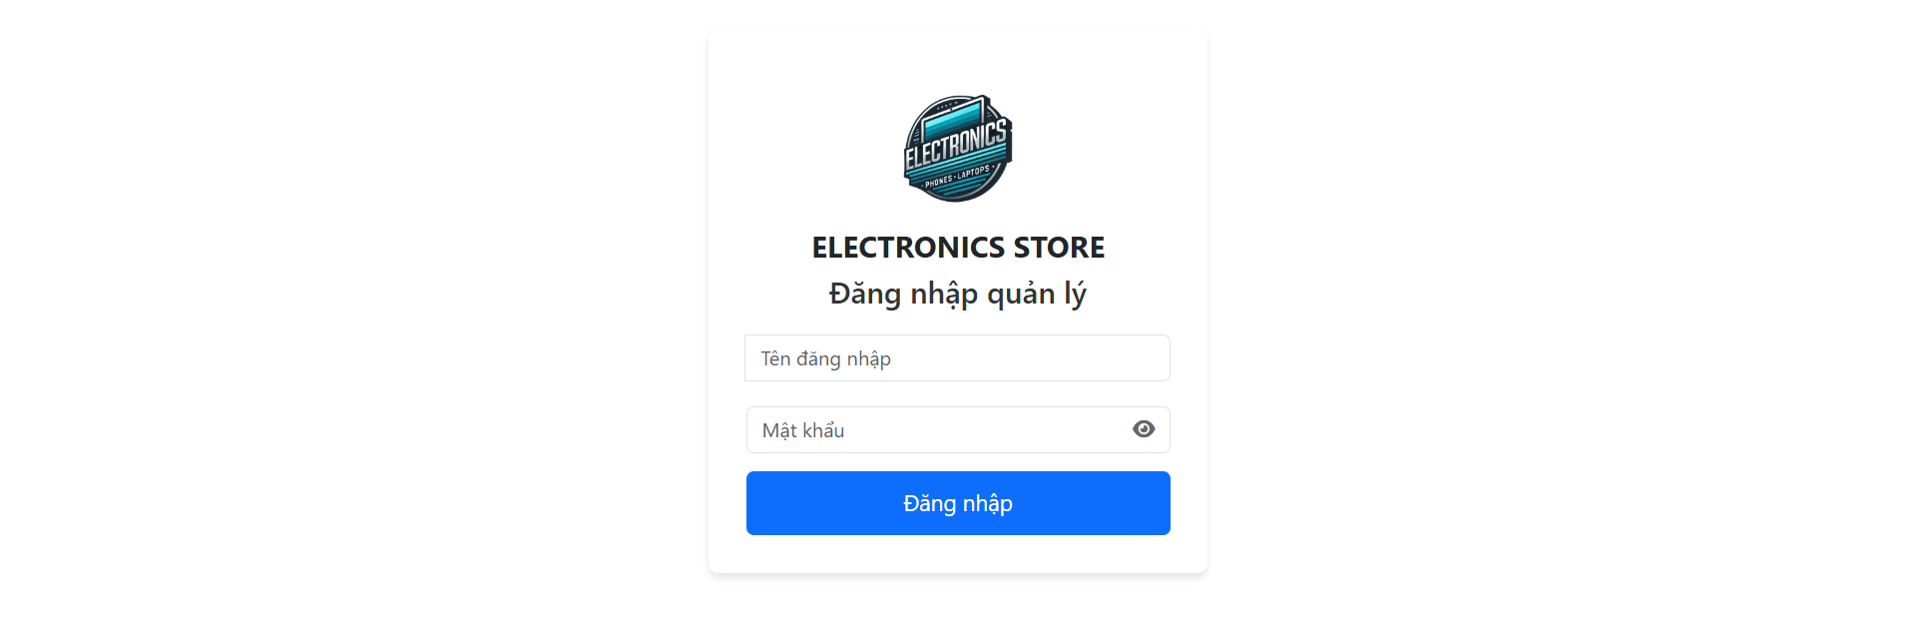
Hình 4.25 Màn hình giao diện đăng nhập admin
Giao diện đăng nhập cung cấp các trường để người quản lí nhập tên đăng nhập và mật khẩu khi đã có tài khoản.
Giao diện còn cung cấp nút đăng nhập để người quản lí đăng nhập vô tài khoản hiện có.

4.2.2 Giao diện trang chủ
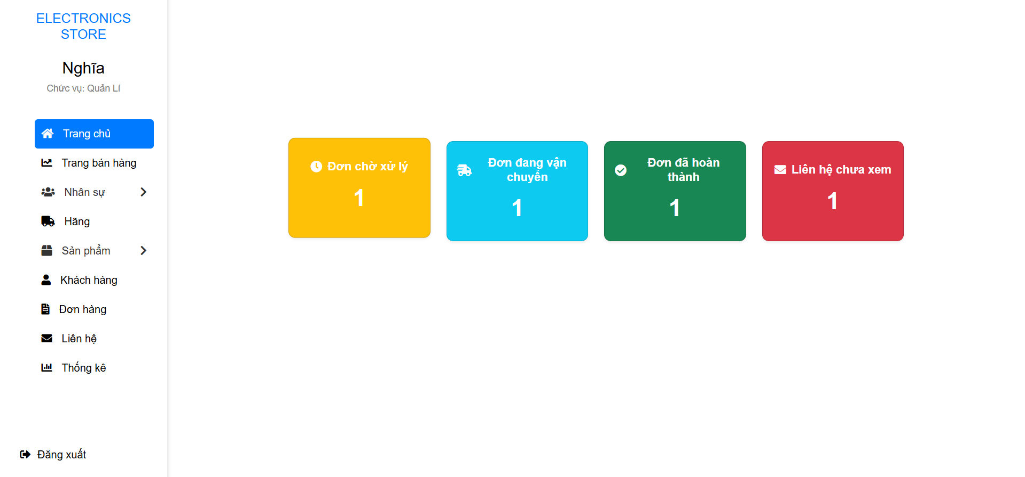
Hình 4.26 Màn hình giao diện trang chủ
Giao diện trang chủ admin là trang chủ quản lí chính của hệ thống dành cho người quản trị. Trang này giúp người quản trị có thêm thêm, sửa, xóa các chức năng của hệ thống.
Giao diện còn hiển thị có card thông tin đơn chờ xử lý, đơn đang vận chuyển, đơn hoàn thành, liên hệ chưa xem giúp họ quản lí dễ dàng hơn.

4.2.3 Giao diện quản lí nhân viên
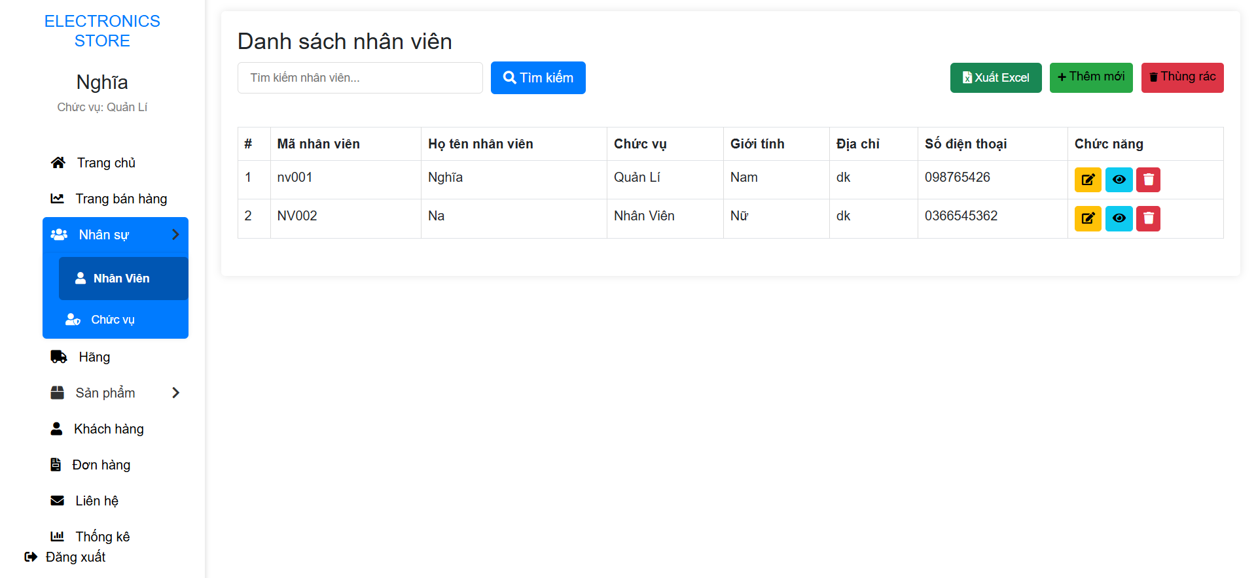
Hình 4.27 Màn hình giao diện quản lí nhân viên
Quản lí nhân viên chỉ có người quản trị có thể thêm, xem, sửa, xóa, tìm kiếm, xuất file excel nhân viên.
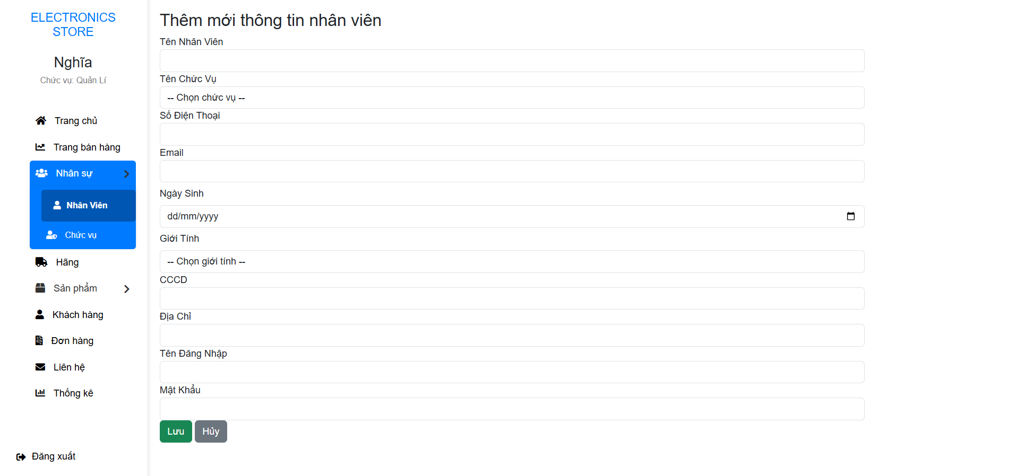
Hình 4.28 Màn hình giao diện thêm mới nhân viên
Giao diện thêm mới nhân viên cung cấp form thông tin nhân viên. Form này cung cấp các trường tên nhân viên, số điện thoại, email, ngày sinh, giới tính, căn cước công dân, địa chỉ tên đăng nhập, mật khẩu.
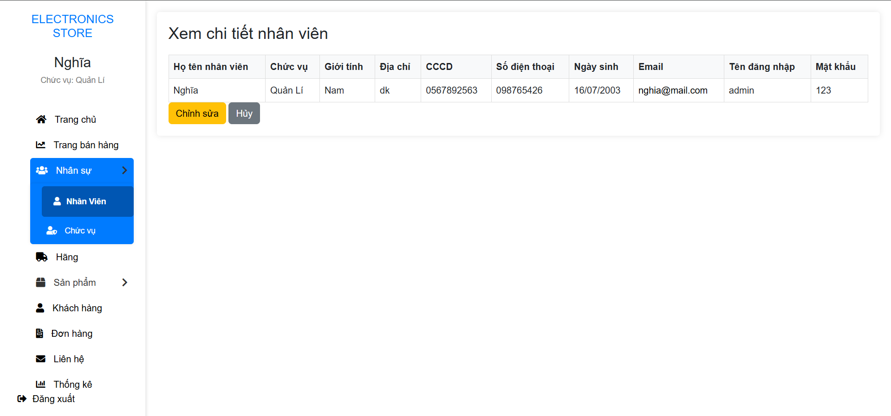
Hình 4.29 Màn hình giao diện xem chi tiết nhân viên
Giao diện xem chi tiết nhân viên giúp người quản trị xem lại thông tin chi tiết một nhân viên như tên nhân viên, số điện thoại, email, ngày sinh, giới tính, căn cước công dân, địa chỉ tên đăng nhập, mật khẩu.
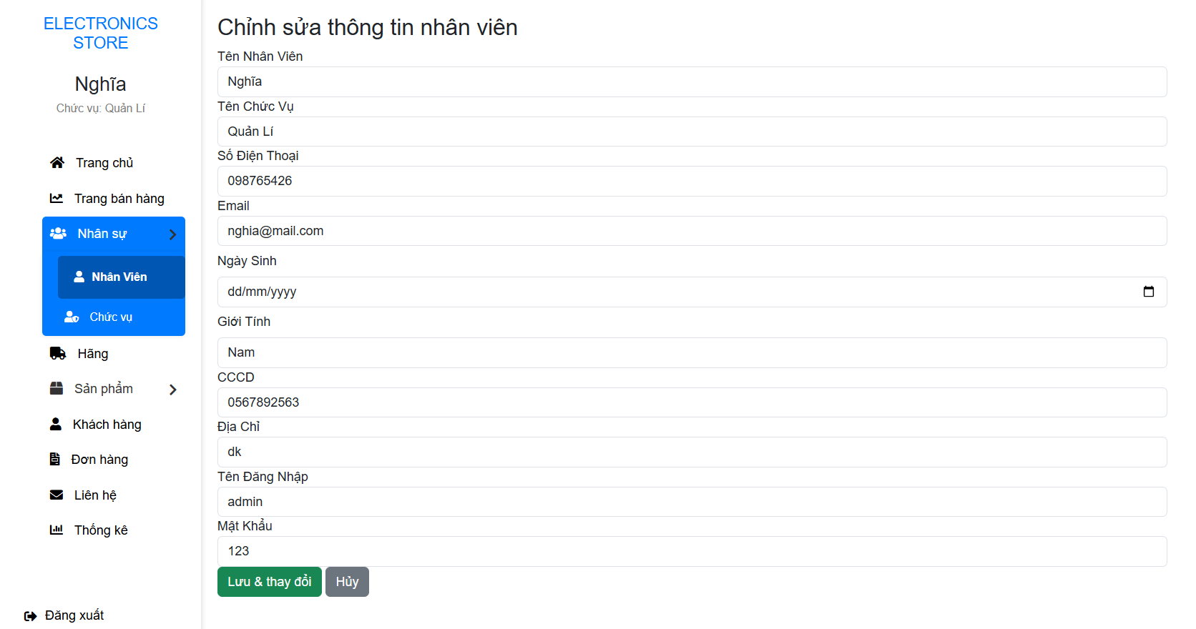
Hình 4.30 Màn hình giao diện chỉnh sửa nhân viên
Giao diện xem chi tiết nhân viên giúp người quản trị chỉnh sửa thông tin chi tiết một nhân viên như tên nhân viên, số điện thoại, email, ngày sinh, giới tính, căn cước công dân, địa chỉ tên đăng nhập, mật khẩu.
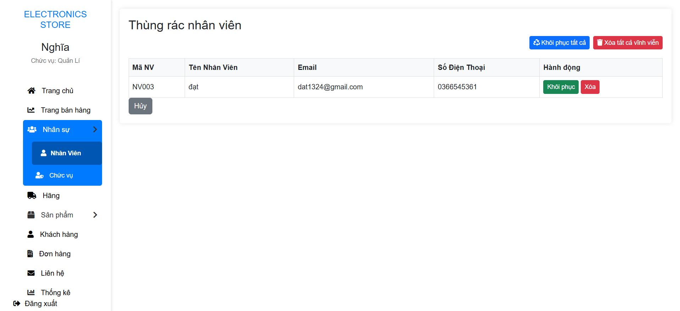
Hình 4.31 Màn hình giao diện thùng rác nhân viên
Giao diện thùng rác nhân viên giúp người quản trị xóa nhân viên. Bên cạch đó cung cấp chức năng khôi phục tất cả, xóa tất cả vĩnh viễn, khôi phục, xóa.

4.2.4 Giao diện quản lí hãng
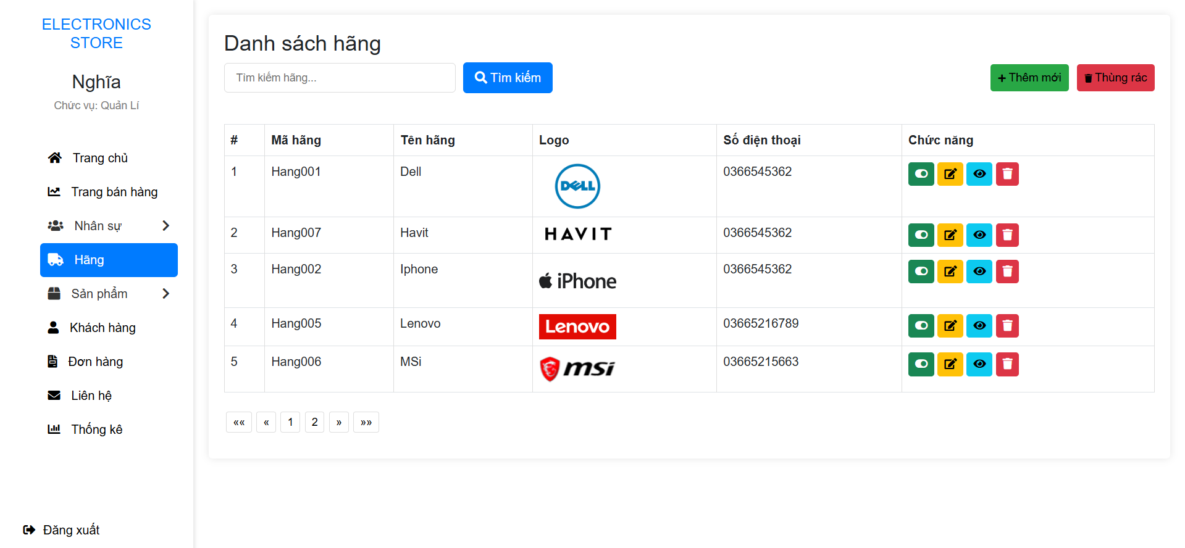
Hình 4.32 Màn hình giao diện quản lí hãng
Quản lí hãng người quản trị có thể được thêm, xem, sửa, xóa, tìm kiếm hãng. Giao diện còn cung cấp chức năng ẩn hiện hãng trên trang khách hàng.
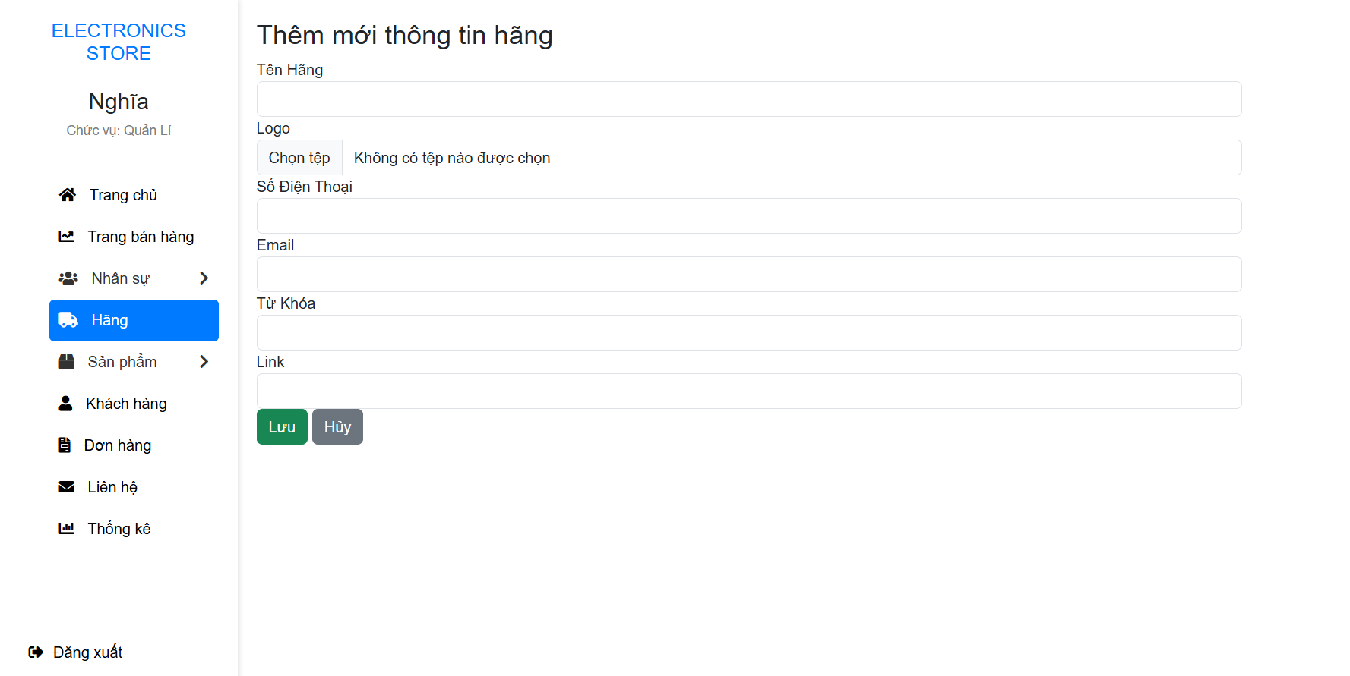
Hình 4.33 Màn hình giao diện thêm mới hãng
Giao diện thêm mới hãng cung cấp form thông tin hãng. Form này cung cấp các trường tên hãng, logo, số điện thoại, email, từ khóa, link.
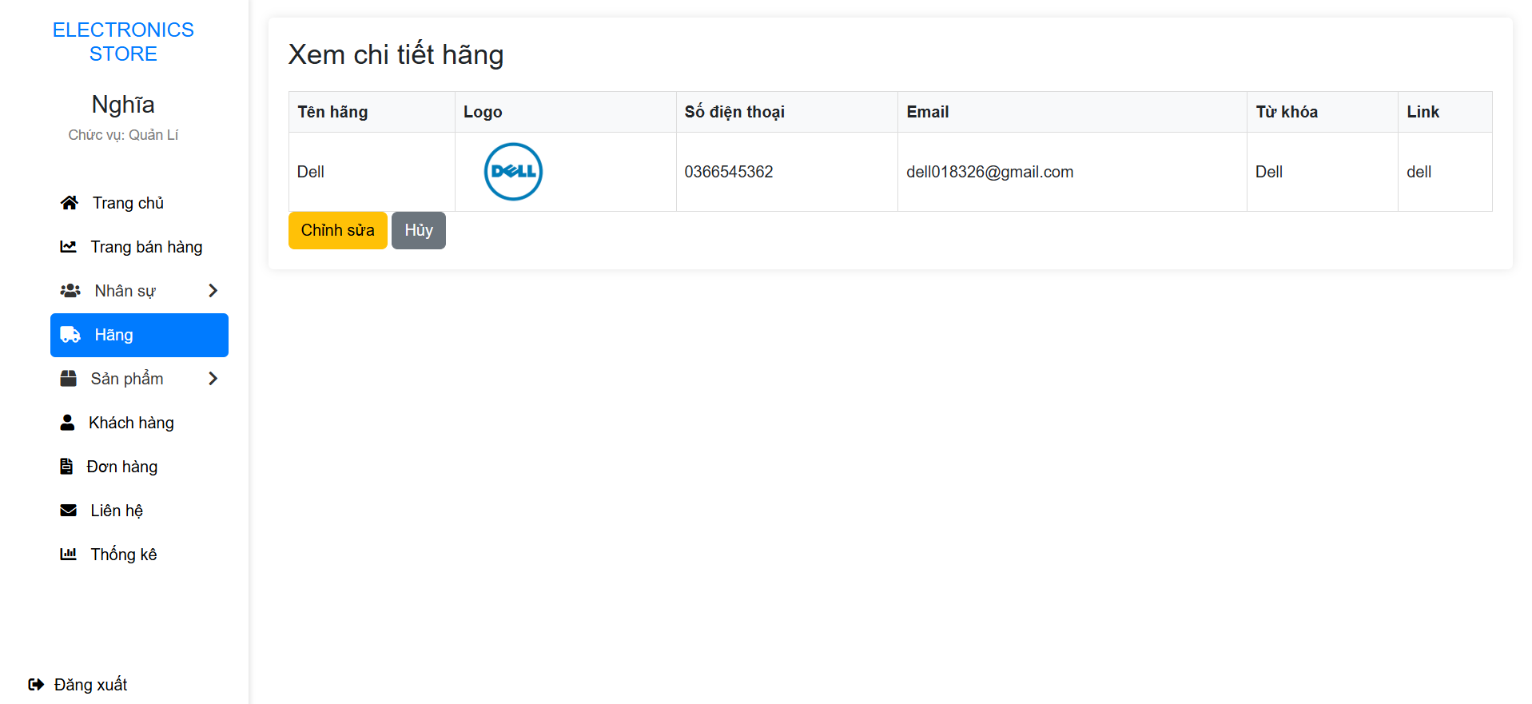
Hình 4.34 Màn hình giao diện xem chi tiết hãng
Giao diện xem chi tiết hãng giúp người quản trị xem lại thông tin chi tiết một hãng như tên hãng, logo, số điện thoại, email, từ khóa, link.

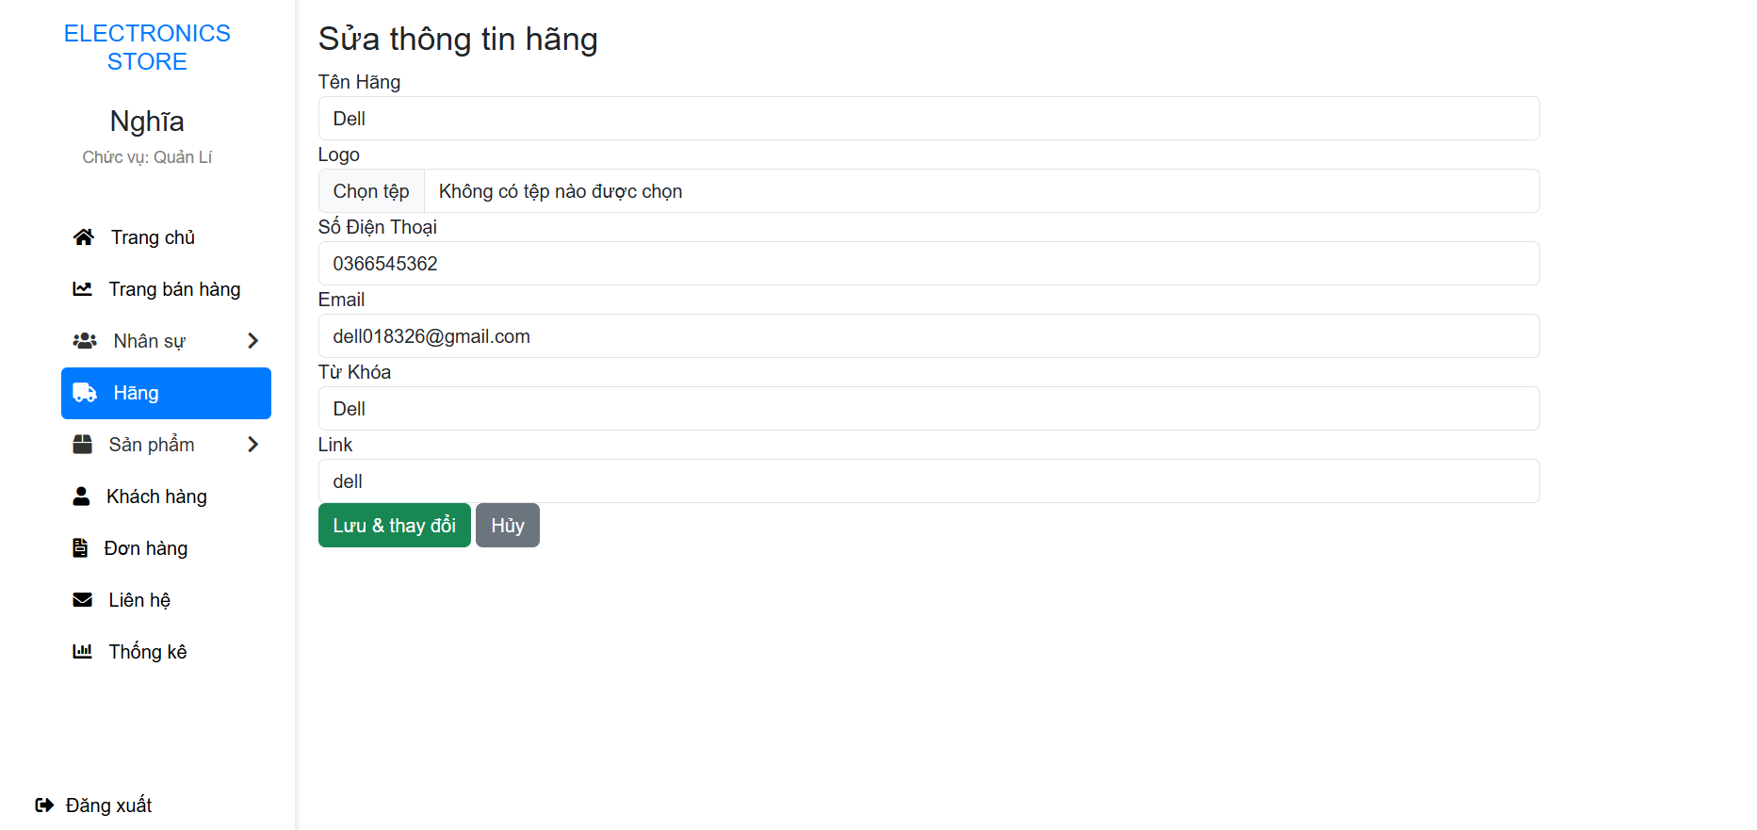
Hình 4.35 Màn hình giao diện chỉnh sửa hãng
Giao diện xem chi tiết hãng giúp người quản trị chỉnh sửa thông tin chi tiết một hãng như tên hãng, logo, số điện thoại, email, từ khóa, link.
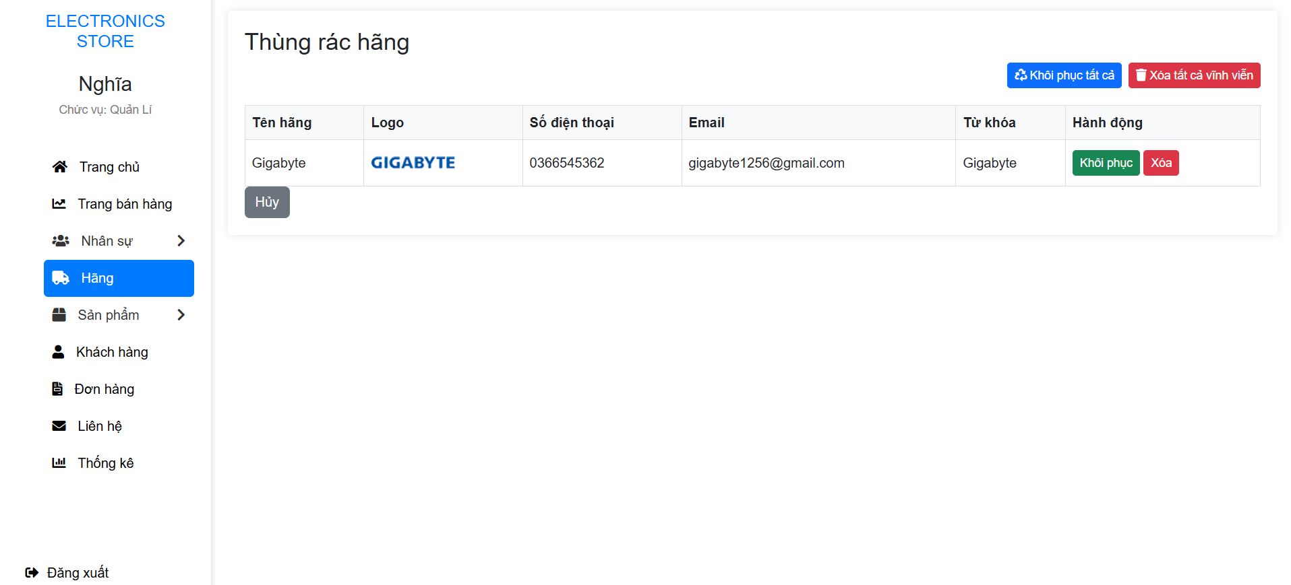
Hình 4.36 Màn hình giao diện thùng rác hãng
Giao diện thùng rác nhân viên giúp người quản trị xóa hãng. Bên cạch đó cung cấp chức năng khôi phục tất cả, xóa tất cả vĩnh viễn, khôi phục, xóa.

4.2.5 Giao diện quản lí loại sản phẩm
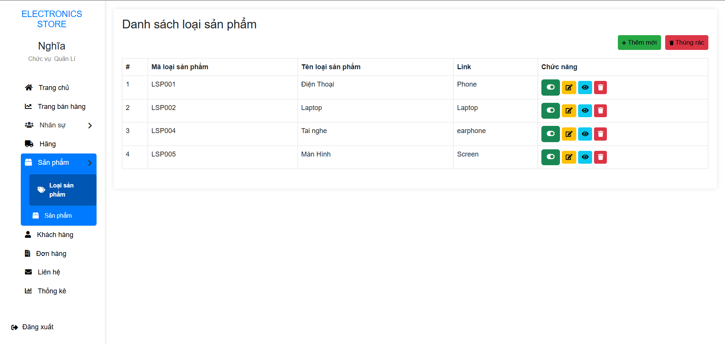
Hình 4.37 Màn hình giao diện quản lí loại sản phẩm
Quản lí loại sản phẩm người quản trị có thể được thêm, xem, sửa, xóa, tìm kiếm loại sản phẩm. Giao diện còn cung cấp chức năng ẩn hiện loại sản phẩm trên trang khách hàng.
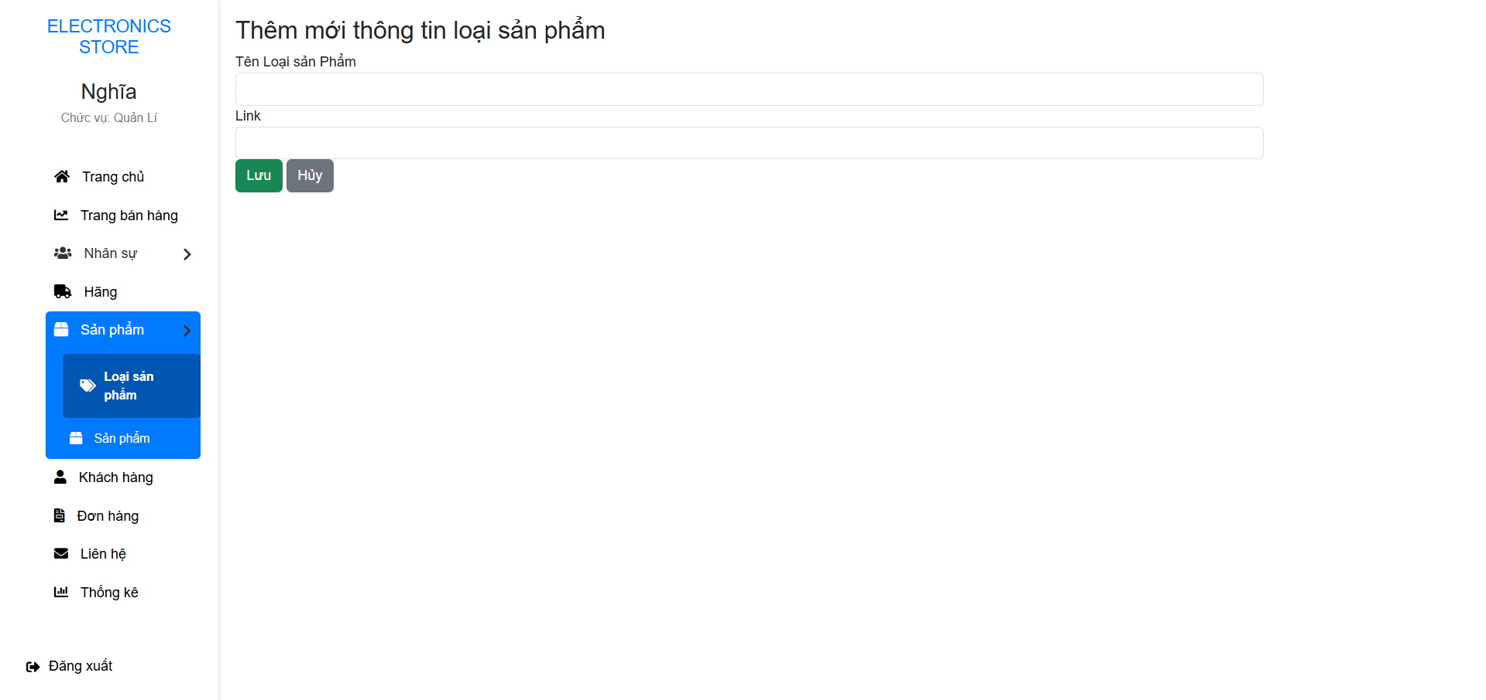
Hình 4.38 Màn hình giao diện thêm mới loại sản phẩm
Giao diện thêm mới loại sản phẩm cung cấp form thông tin loại sản phẩm. Form này cung cấp các trường tên loại sản phẩm, link.
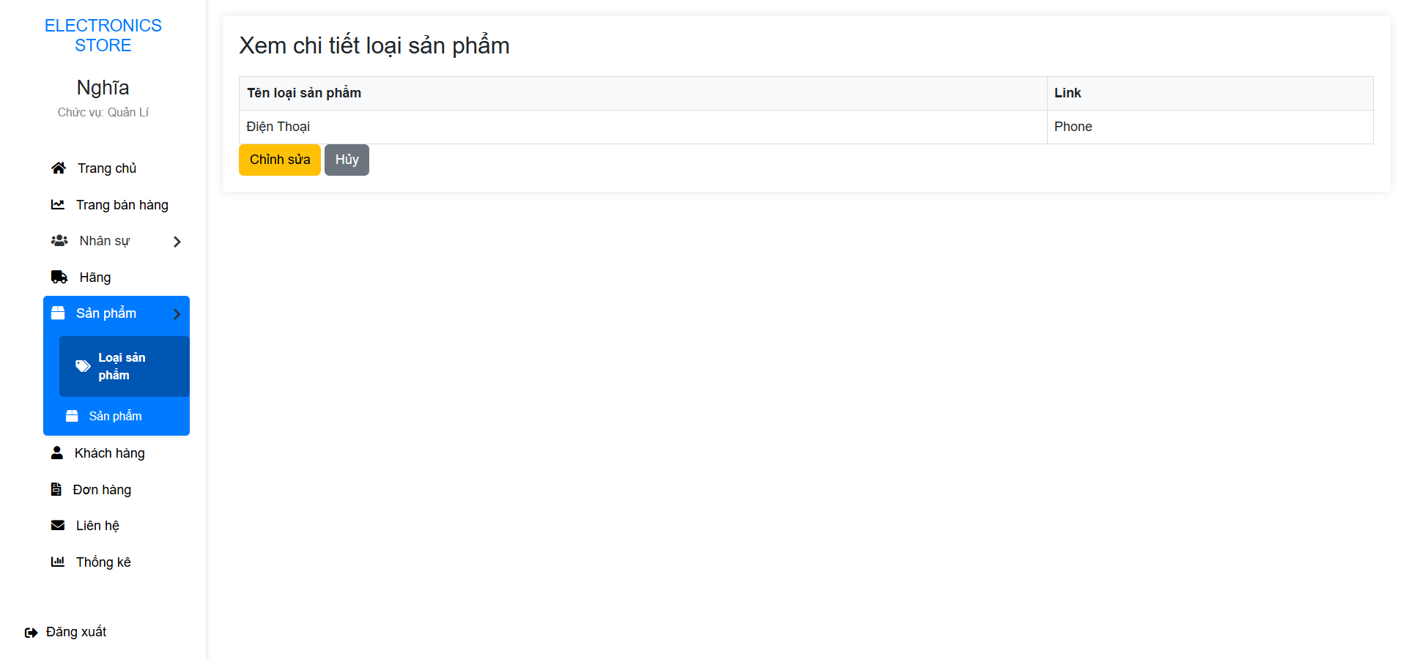
Hình 4.39 Màn hình giao diện xem chi tiết loại sản phẩm
Giao diện xem chi tiết loại sản phẩm giúp người quản trị xem lại thông tin chi tiết một loại sản phẩm như tên loại, link.
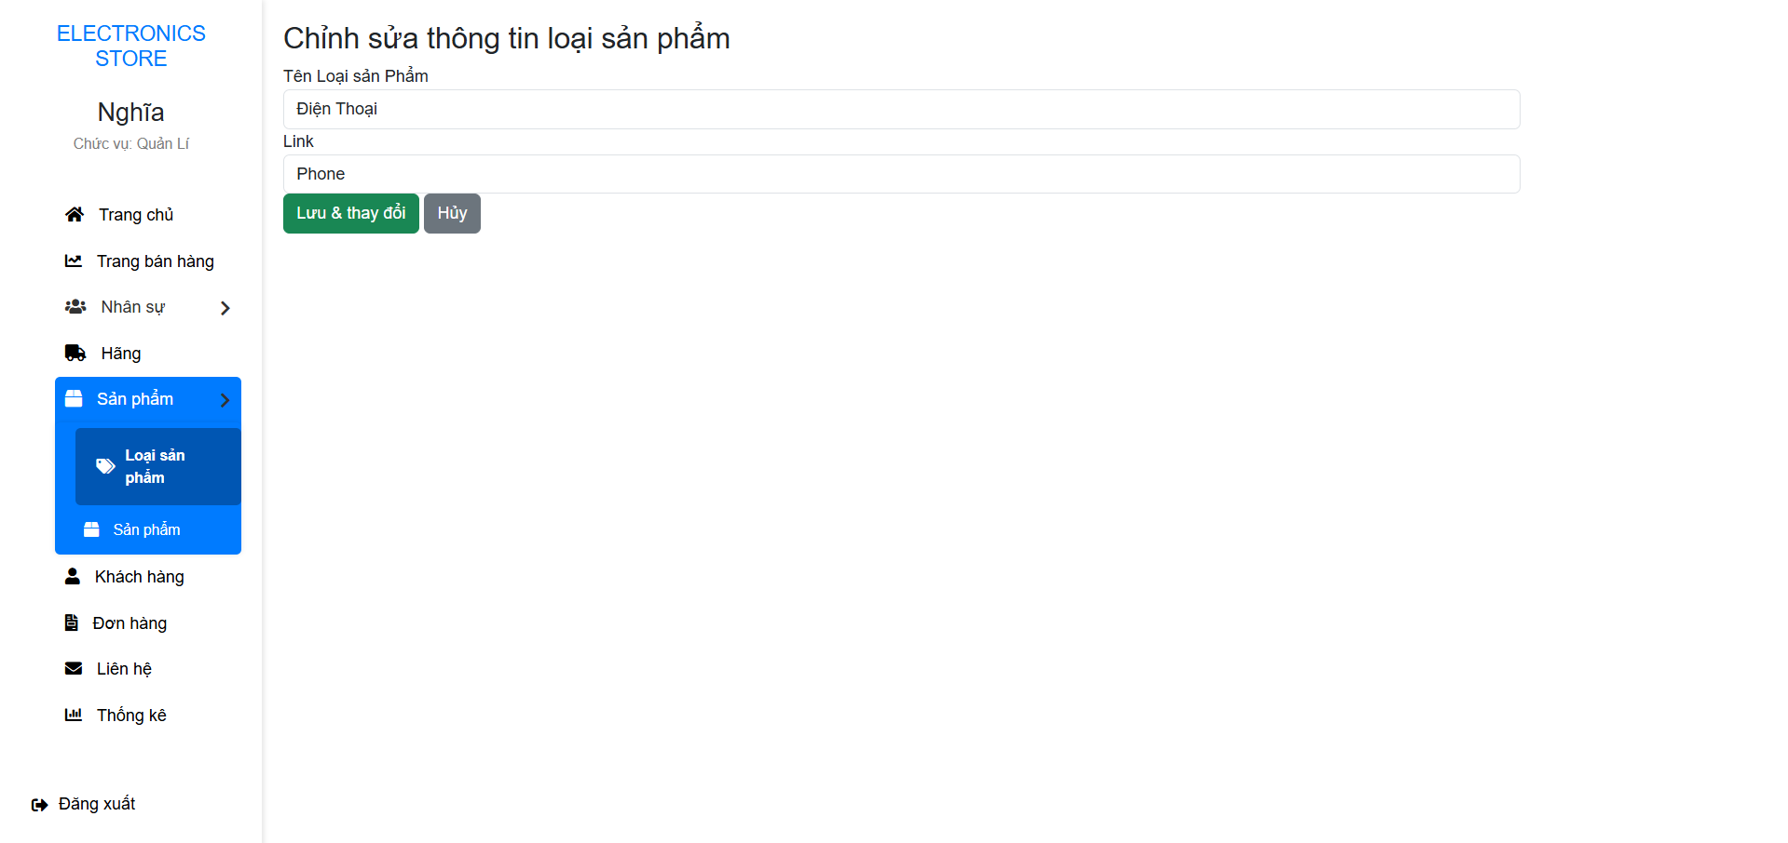
Hình 4.40 Màn hình giao diện chỉnh sửa loại sản phẩm
Giao diện xem chi tiết loại sản phẩm giúp người quản trị chỉnh sửa thông tin chi tiết một loại sản phẩm như tên loại sản phẩm, link.
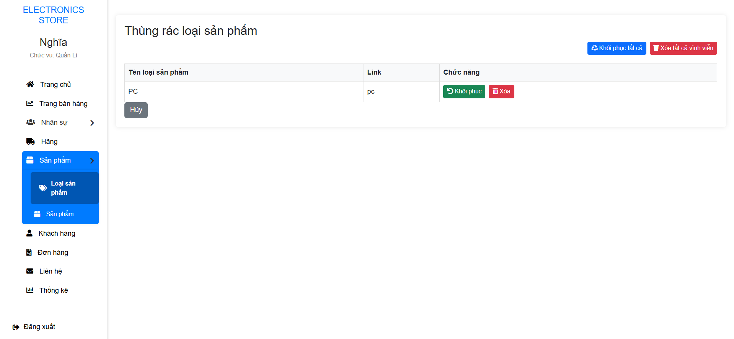
Hình 4.41 Màn hình giao diện thùng rác loại sản phẩm
Giao diện thùng rác loại sản phẩm giúp người quản trị xóa loại sản phẩm. Bên cạch đó cung cấp chức năng khôi phục tất cả, xóa tất cả vĩnh viễn, khôi phục, xóa.

4.2.6 Giao diện quản lí sản phẩm
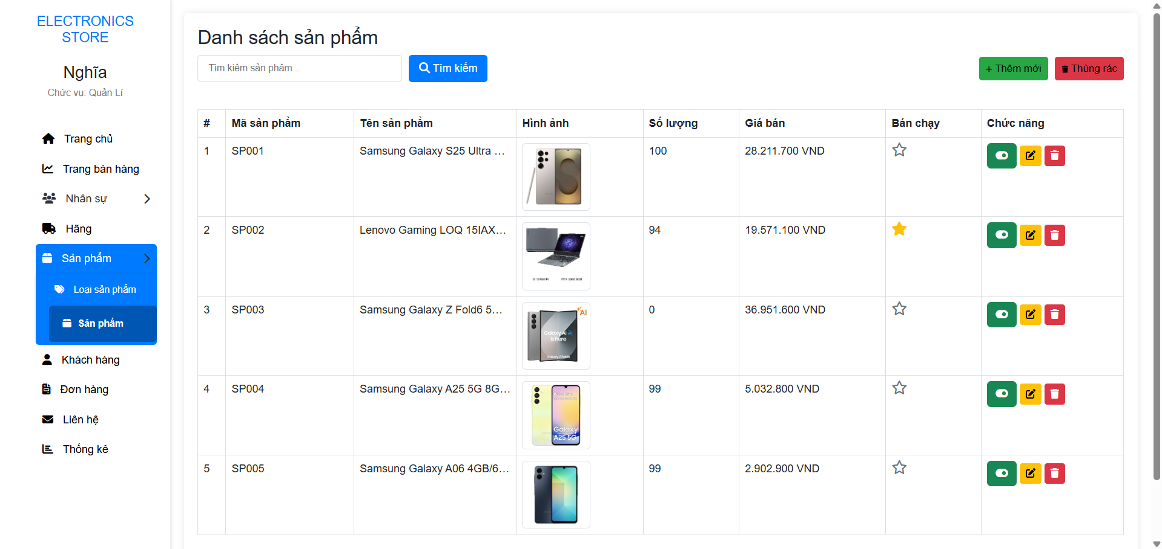
Hình 4.42 Màn hình giao diện quản lí sản phẩm
Quản lí sản phẩm người quản trị có thể được thêm, xem, sửa, xóa, tìm kiếm sản phẩm. Giao diện còn cung cấp chức năng ẩn hiện sản phẩm trên trang khách hàng và chức năng bán chạy hiển thị sản phẩm trên trang chủ khách hàng.

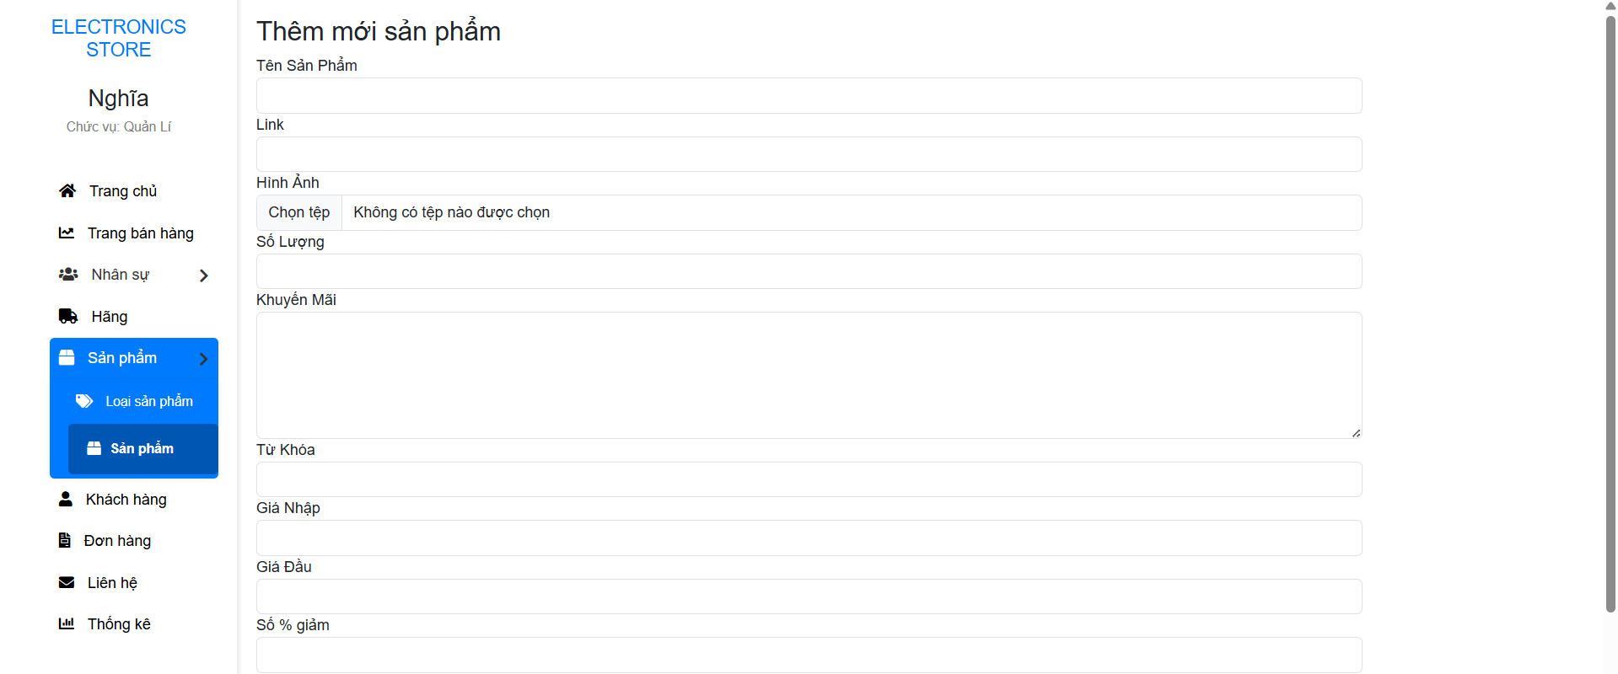
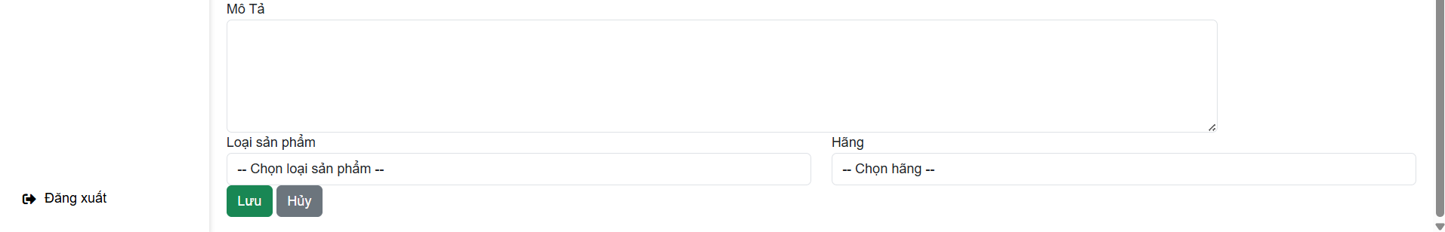
Hình 4.43 Màn hình giao diện thêm mới sản phẩm
Giao diện thêm mới sản phẩm cung cấp form thông tin sản phẩm. Form này cung cấp các trường tên sản phẩm, link, hình ảnh, khuyến mãi, từ khóa, giá nhập, giá bán gốc (ban đầu), số % giảm, mô tả, loại sản phẩm, hãng.
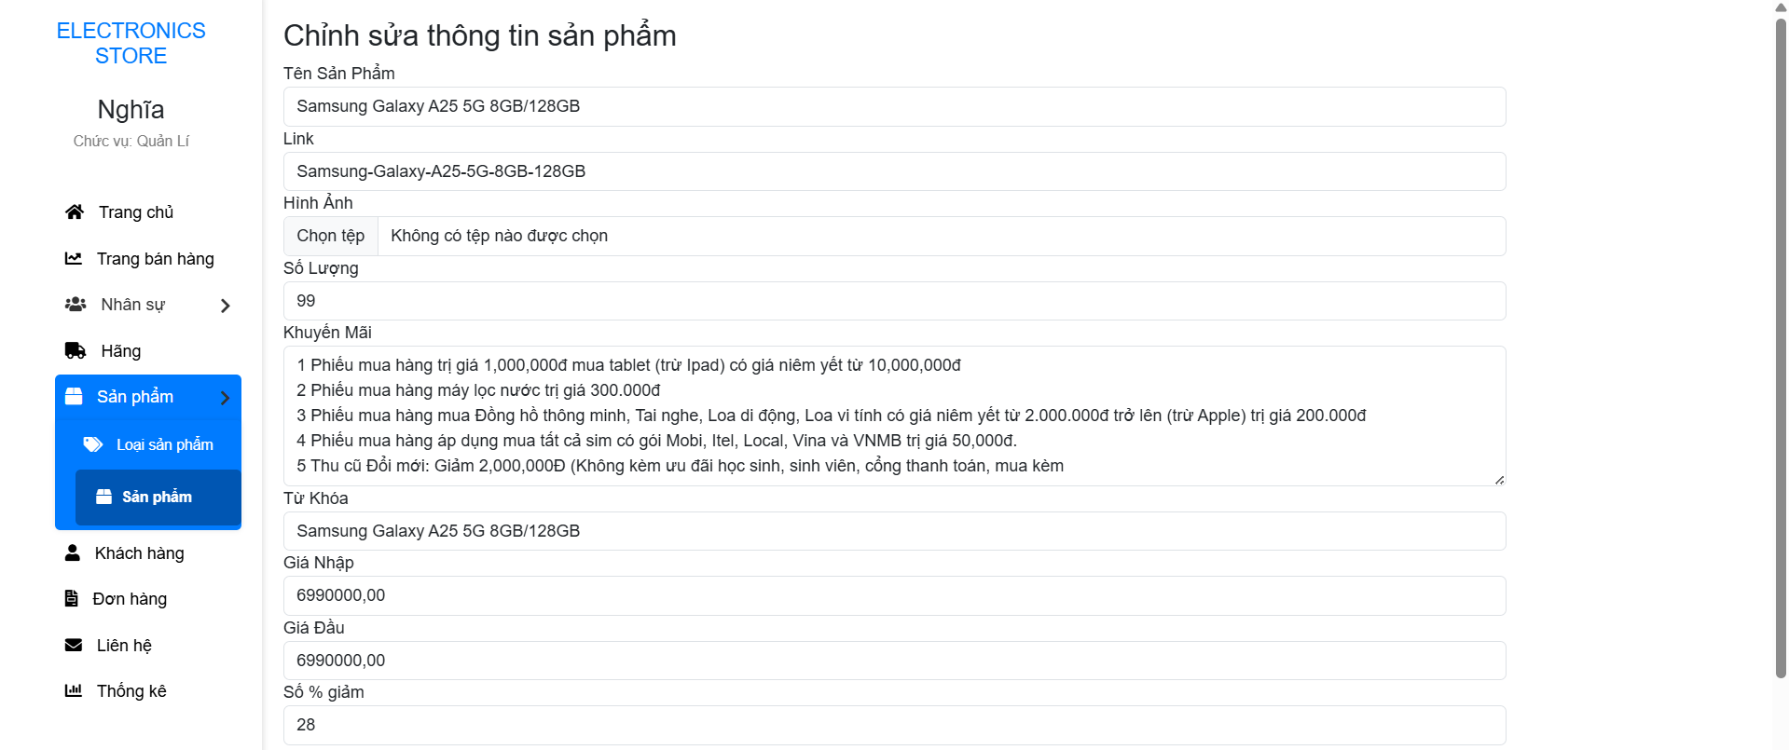
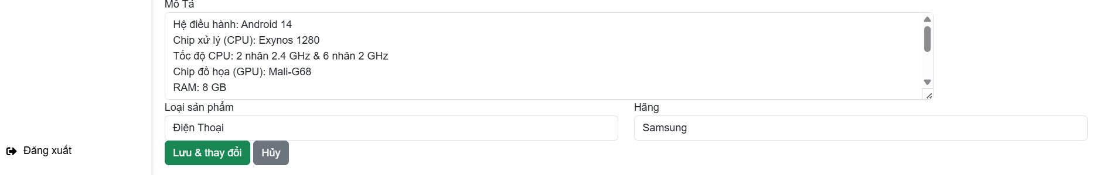
Hình 4.44 Màn hình giao diện chỉnh sửa sản phẩm
Giao diện xem chi tiết sản phẩm giúp người quản trị chỉnh sửa thông tin chi tiết một loại sản phẩm như tên sản phẩm, link, hình ảnh, khuyến mãi, từ khóa, giá nhập, giá bán gốc (ban đầu), số % giảm, mô tả, loại sản phẩm, hãng.
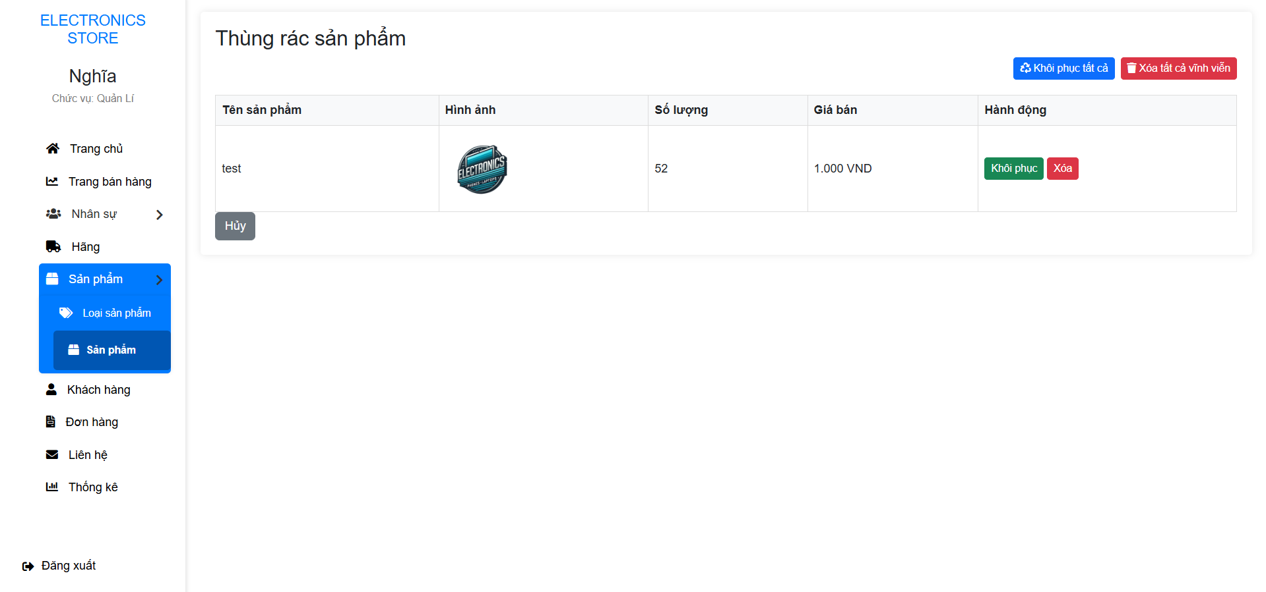
Hình 4.45 Màn hình giao diện thùng rác sản phẩm
Giao diện thùng rác loại sản phẩm giúp người quản trị xóa sản phẩm. Bên cạch đó cung cấp chức năng khôi phục tất cả, xóa tất cả vĩnh viễn, khôi phục, xóa

4.2.7 Giao diện quản lí khách hàng
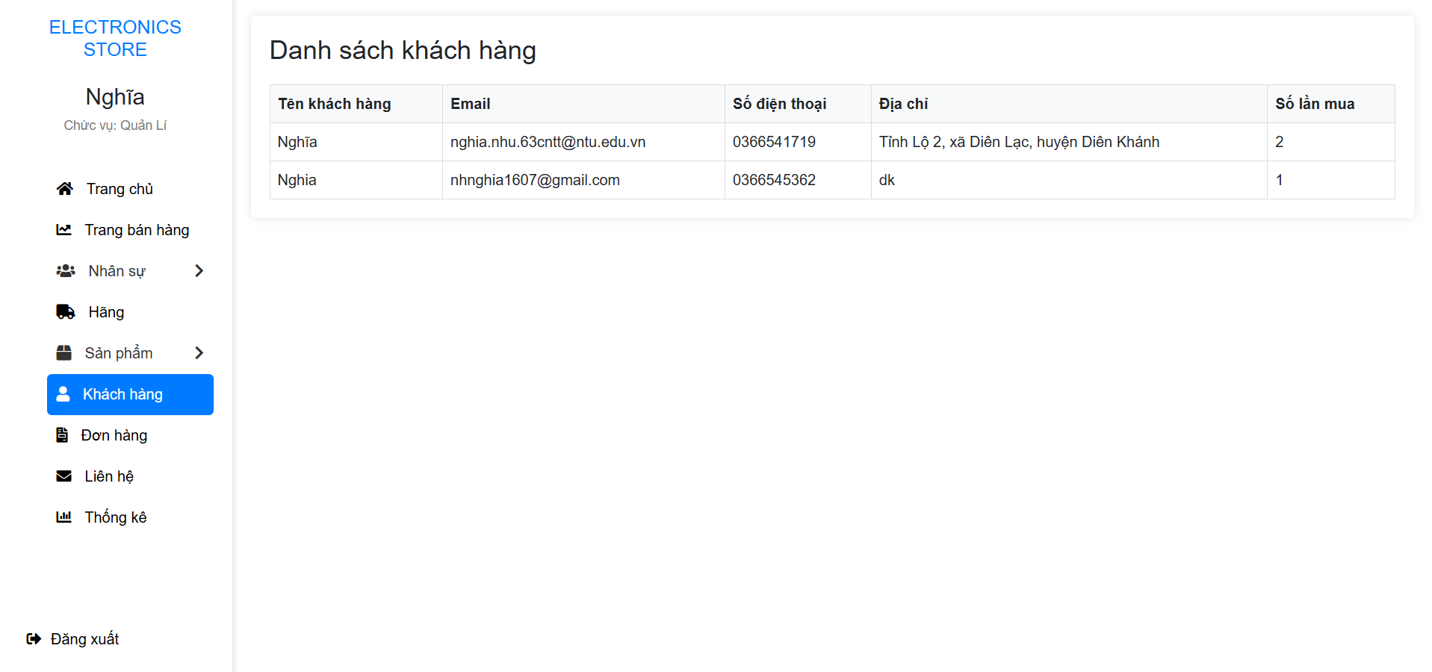
Hình 4.46 Màn hình giao diện quản lí khách hàng
Quản lí khách hàng người quản trị có thể được xem thông tin khách hàng gồm tên khách hàng, email, số điện thoại, địa chỉ và số lần mua.

4.2.8 Giao diện quản lí đơn hàng
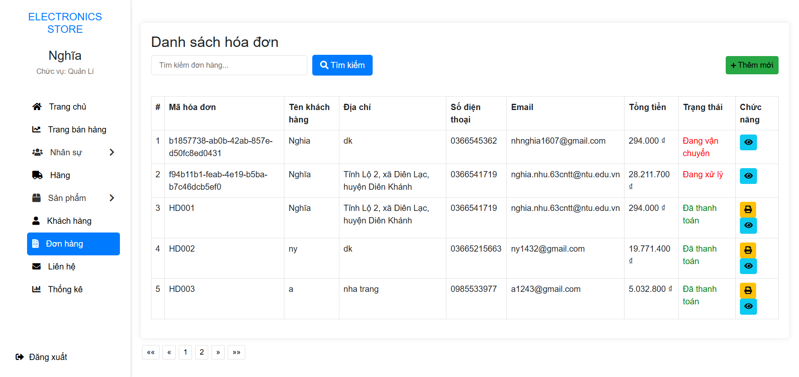
Hình 4.47 Màn hình giao diện quản lí đơn hàng
Quản lí hóa đơn người quản trị có thể được thêm, xem, sửa, xóa, tìm kiếm sản phẩm. Giao diện còn cung cấp chức năng ẩn hiện sản phẩm trên trang khách hàng và chức năng bán chạy hiển thị sản phẩm trên trang chủ khách hàng.
